# Главная

## Название

Детский национально-этнографический центр «Родина Кузбасса»

МБОУ ДО «Дворец детского творчества» имени Ю.А. Гагарина»



## Меню

### Новости

### События

### Педагогический состав

### Об организации

## Контент

Контент главной



Еще текст.



## Новости

## События

## Нижний колонтитул

Адрес: Прокопьевский ГО, Кемеровской области – Кузбасс

Телефон: +7 (999) 999-99-99

Электронная почта: 123@mail.ru

# Новости

### Олимпиада по искусственному интеллекта им. А.А. МАКАРОВА

#### Дата

до 28 февраля

ИИ — это не «где-то в будущем». Он уже в телефоне, в рекомендациях и даже в том, как камера понимает, что на фото.

Если хотите разобраться, как все это работает, участвуйте в олимпиаде по искусственному интеллекту им. А. А. Маркова.

Олимпиаду проводит школа «Летово», а партнеры — Т-Образование и Центральный университет.

Кому подойдет:

Олимпиада сделана для 7—8-х классов — это понятные по уровню и максимально практичные задания, а для участия хватит школьной программы.

Что будет:

— задачи про данные и ИИ;

— практика, на которой становится ясно, зачем нужны математика и информатика;

— прокачка логики, алгоритмов и умения думать как инженер.

Олимпиада станет хорошим стартом для тех, кто хочет работать с ИИ и попробовать себя в соревнованиях формата ВсОШ по ИИ.

Бонусы участникам:

— сертификат в портфолио;

— подарки победителям и призерам;

— преимущества при поступлении в «Летово» для победителей и призеров.

Регистрация открыта до 28 февраля — успевайте и зовите одноклассников: https://cntrluniv.ru/iiolimpiad

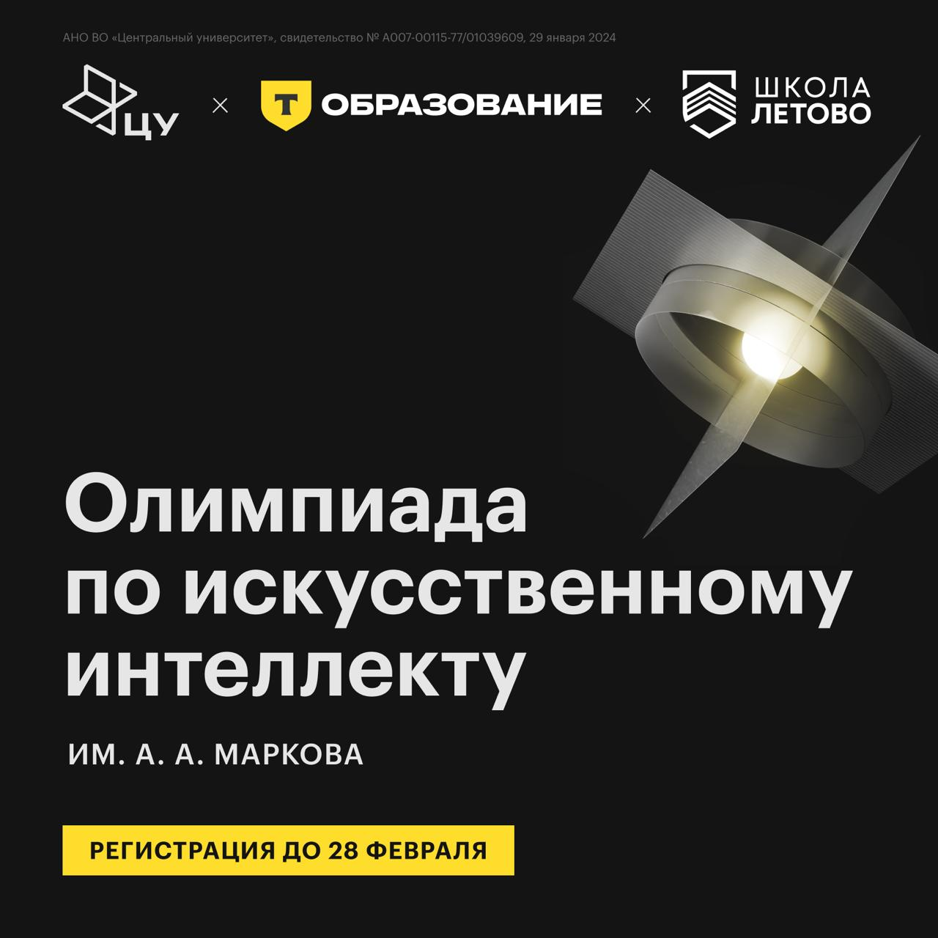

# События

### AI Challenge школьники | Финал | 1 место

#### Дата

26 ноября

Поздравляем победителей международного конкурса AI Challenge!

В Москве, на международной конференции AI Journey состоялась церемония награждения победителей международного конкурса по искусственному интеллекту для детей и молодежи AI Challenge. В этом сезоне участники из 75 стран представили почти 30 000 решений. Кемеровскую область представила команда baseline — Артём Чернобук и Егор Митькин из Центра дополнительного образования детей.

Ребята выступили в треке «RL для модели Изинга», посвящённом применению методов обучения с подкреплением (Reinforcement Learning). Задача предоставлялась госкорпорацией «Росатом». Команда baseline завоевала 1-е место из 27 команд.

Разработанный RL-агент продемонстрировал способность к самостоятельному поиску оптимальных решений для сложных физических задач. Фишкой решения стала возможность воспроизводить инференс на матрицах различной размерности, что позволило обойти команды по скорости отправки решений и занять лидирующие позиции. Уже сейчас школьники продолжают покорять новые вершины — они успешно прошли во второй этап Национальной технической олимпиады сразу по двум профилям: «Искусственный интеллект» и «Большие данные и машинное обучение».

Поздравляем победителей и желаем им новых достижений! Пусть этот успех станет отправной точкой для ещё более ярких побед в мире искусственного интеллекта.

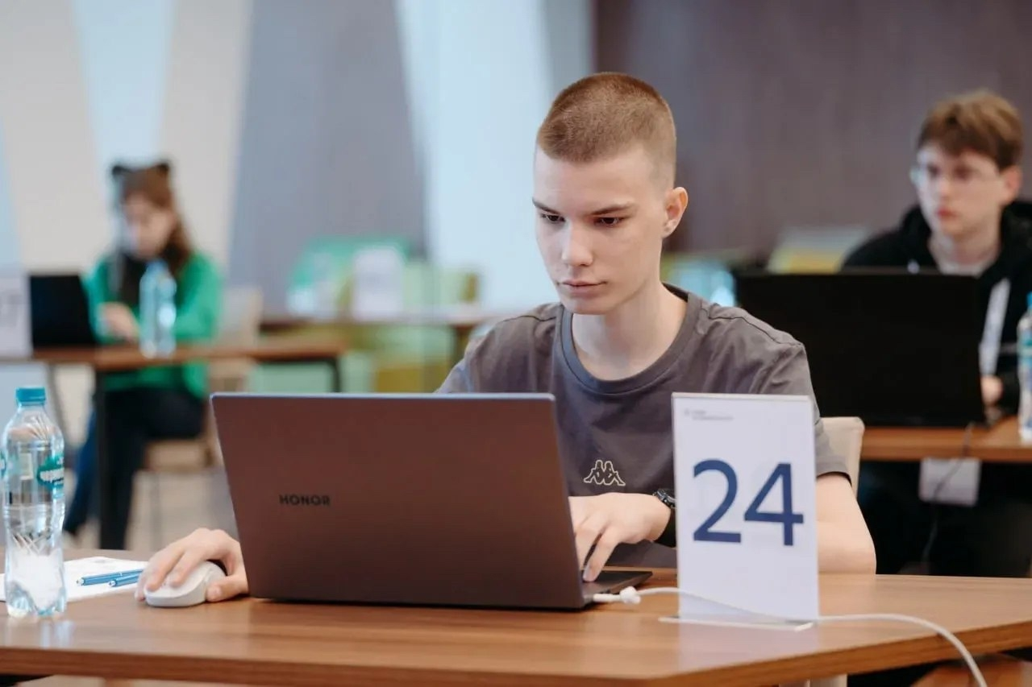

#### Видео

https://vk.com/video_ext.php?oid=-207075160&id=456239017

### Открытые соревнования управляемых дронов в рамках V Всероссийского конгресса коллекционеров «Наследники победы»

#### Дата

17 октября

17 октября в рамках V Всероссийского конгресса коллекционеров "Наследники Победы", Центр "Меридиан" провел захватывающие Открытые соревнования управляемых дронов в г. Новокузнецке.

Любители дронов и воздушных гонок продемонстрировали свое мастерство. Соревнования прошли в классах:

- 75 мм

- 200мм

- "Пионер"

- DJI

- Технический симулятор

Прокопьевск представляла команда "Prokopevsk Racing Team" Центра дополнительного образования детей.

По итогам соревнований воспитанники Центра дополнительного образования детей заняли призовые места:

до 75мм (личный зачёт, младшая возрастная категория):

- I место - Марк Шкарабейников

- III место - Артем Сидоренко

до 75мм (командный зачёт, старшая возрастная категория):

- II место - София Заварзина, Вячеслав Гриценко

130мм:

- I место - Денис Бауэр

200мм:

- I место - Алексей Калинин

- II место - Михаил Суховей

DJI (категория взрослые (педагоги)):

- II место - Андрей Петрович Парнев

технический симулятор (младшая возрастная категория):

- I место - Кирилл Воронин,

- II место - Ефрем Чайки

- III место - Артем Родионов

технический симулятор (старшая возрастная категория):

- I место - Артем Киселев

- III место - Максим Курбатов

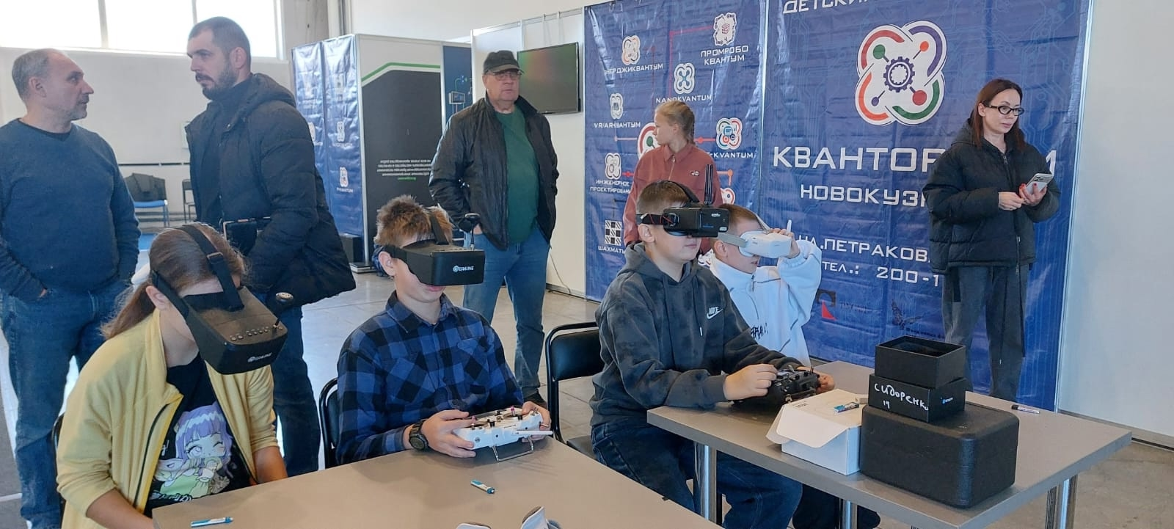 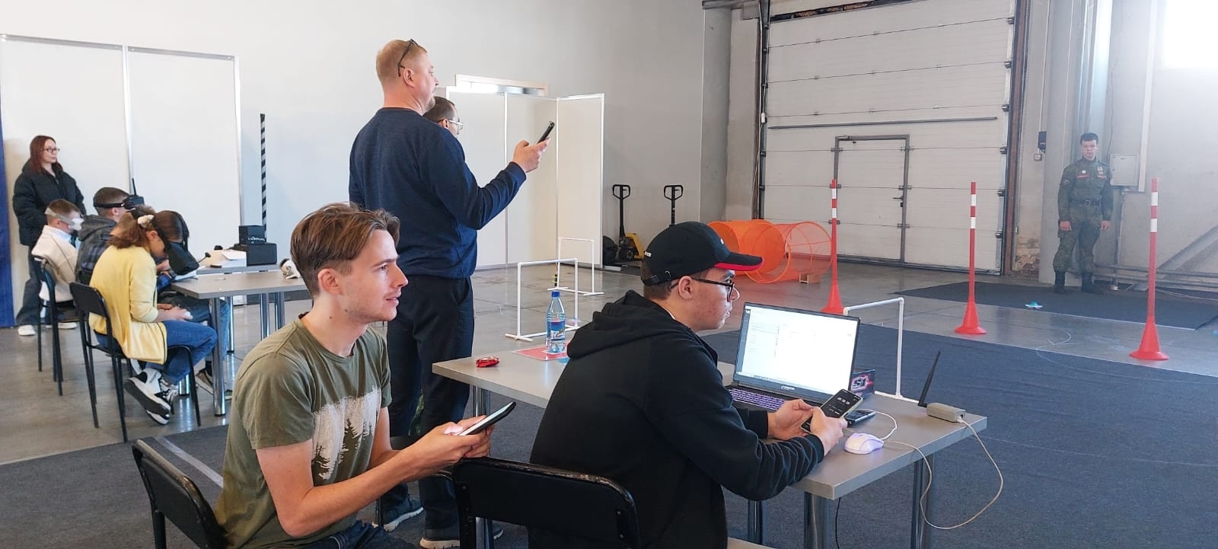 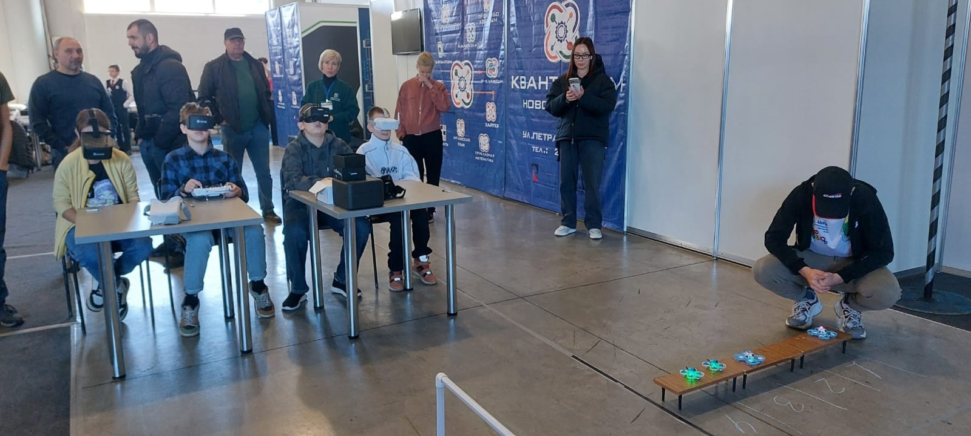 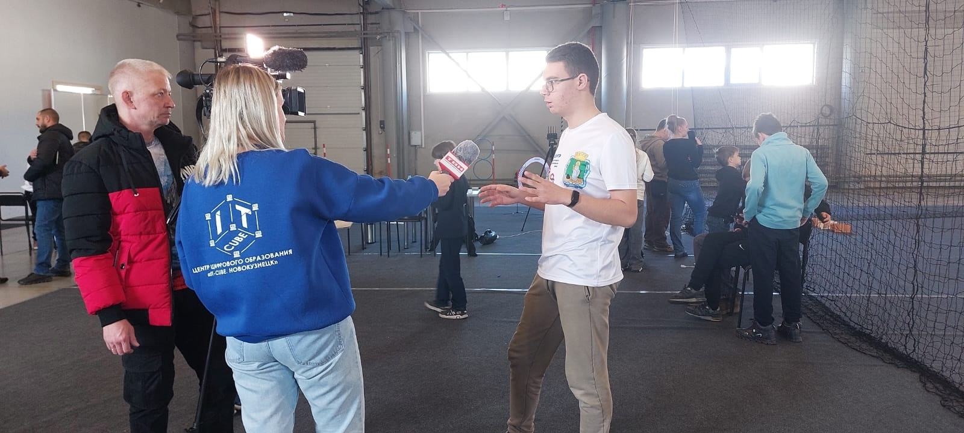 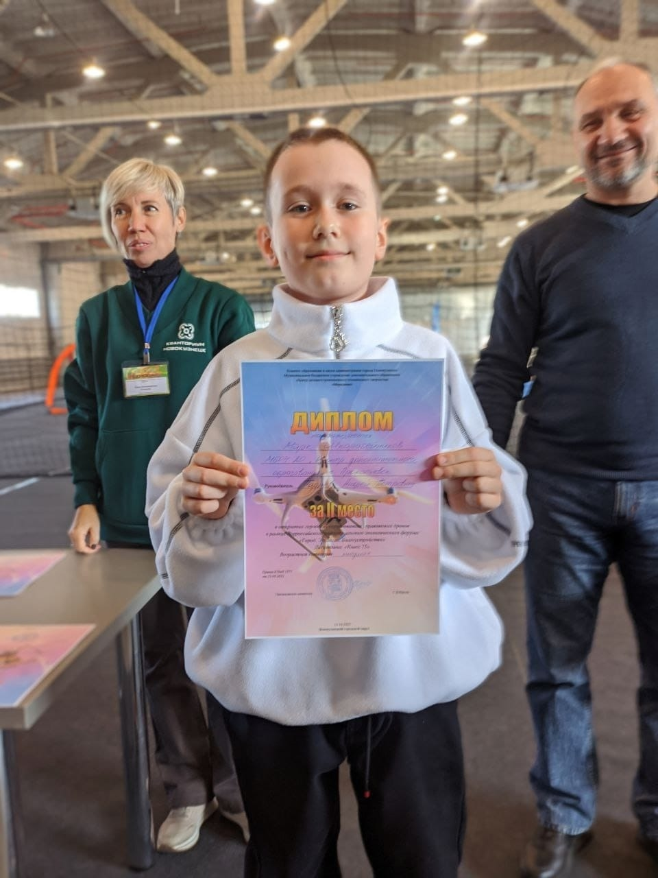 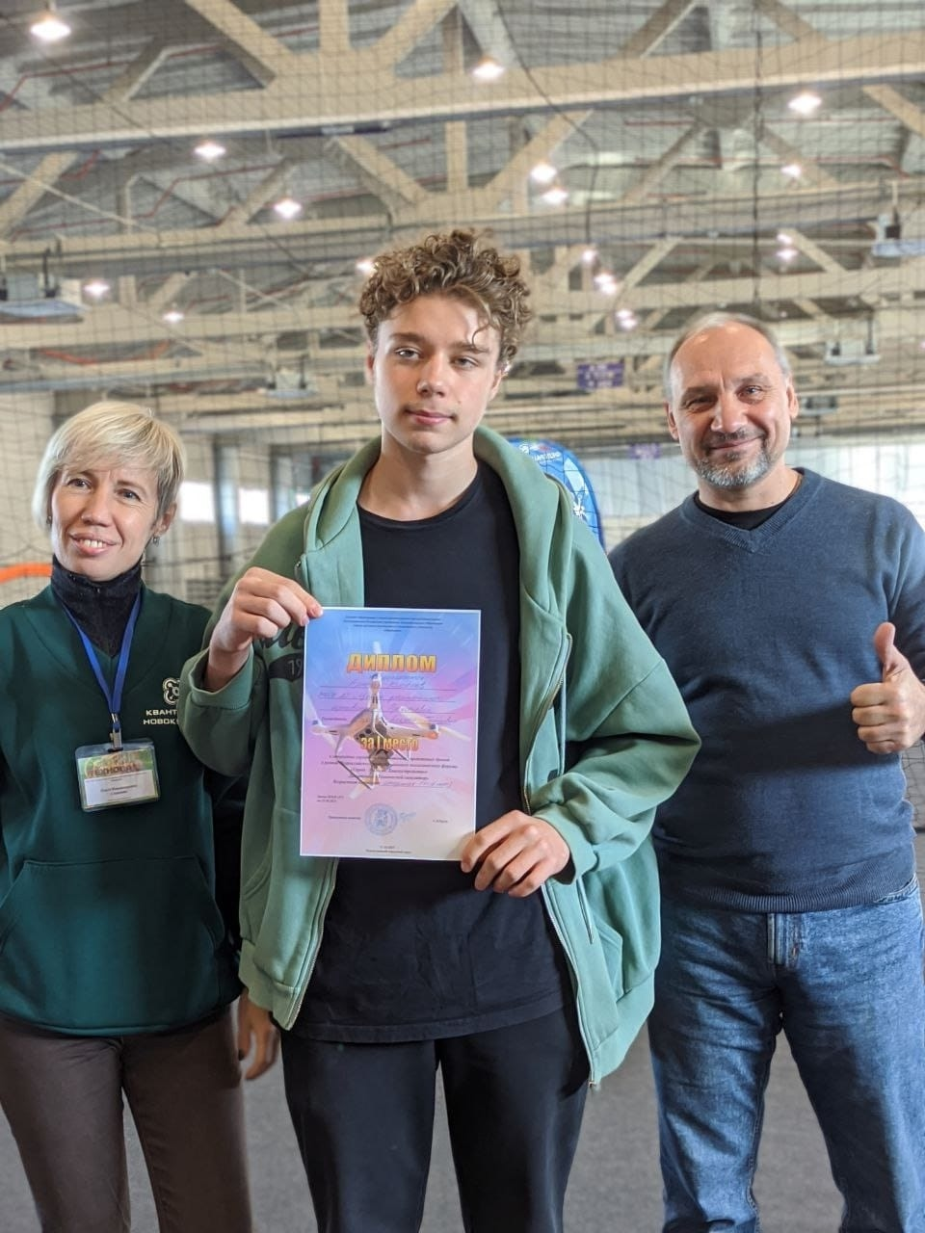 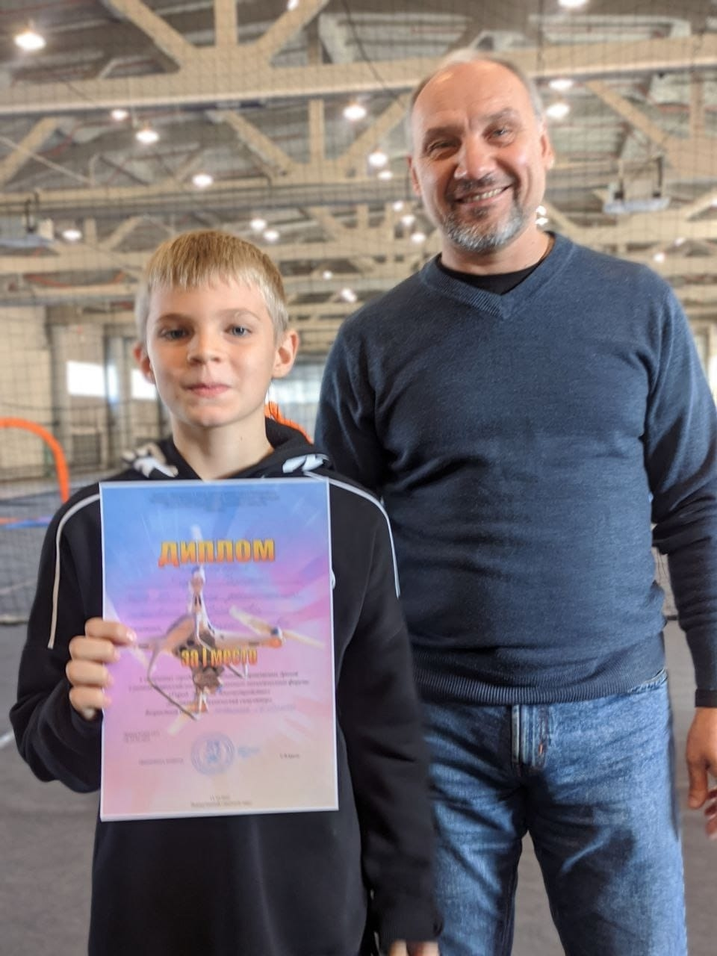

### Открытые соревнования управляемых дронов

#### Дата

15 октября

15 октября в Новокузнецке прошли Открытые соревнования управляемых дронов! Более 30 участников из образовательных организаций Кемеровской области продемонстрировали свое мастерство. Прокопьевск представили учащиеся Центра дополнительного образования детей.

Соревнования прошли в следующих классах дронов:

- до 75мм – для самых маневренных и быстрых микро-дронов.

- до 200мм – для мощных и уверенных в себе дронов, способных выполнять сложные трюки.

- 130мм – это компактный и маневренный беспилотник, идеально подходящий для полетов в ограниченном пространстве и выполнения трюков.

- Симулятор – это программное обеспечение, имитирующее реальные условия гонок дронов.

По итогам соревнований наши ребята заняли призовые места:

до 75мм (командный зачёт):

- I место - София Заварзина, Вячеслав Гриценко

- II место - Максим Курбатов, Михаил Кондаков

- III место - Артём Сидоренко, Артём Родионов

до 75мм (личный зачёт):

- II место - Марк Шкарабейников

130мм:

- I место - Денис Бауэр

до 200мм:

- I место - Алексей Калинин

- II место - Михаил Суховей

"Технический симулятор" (младшая возрастная категория):

- I место - Кирилл Воронин

- II место - Дмитрий Банкевич

- III место - Ефрем Чайкин

"Технический симулятор" старшая возрастная категория:

- I место - Артём Киселев

Соревнования управляемых дронов стали ярким событием VIII Всероссийского индустриального экологического форума, демонстрируя интерес молодежи к современным технологиям и потенциал развития беспилотной авиации в регионе.

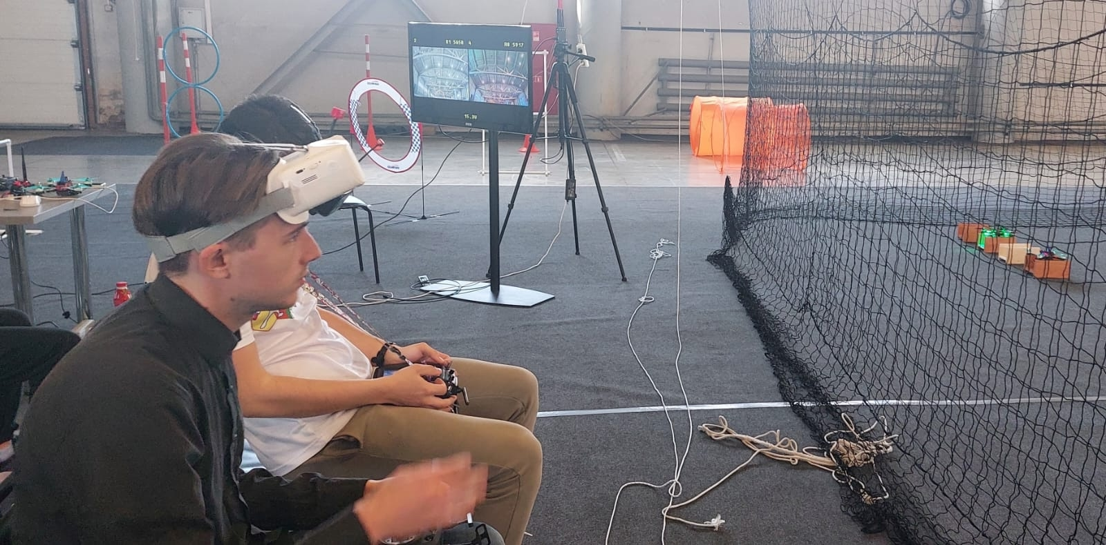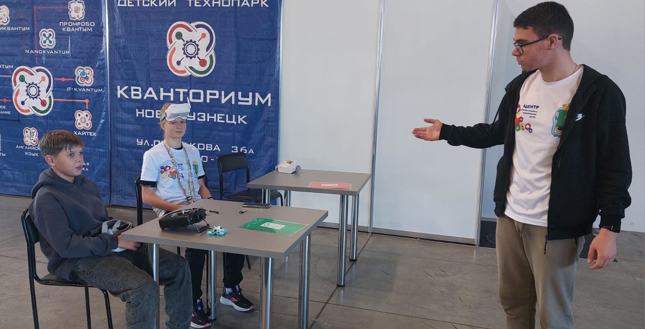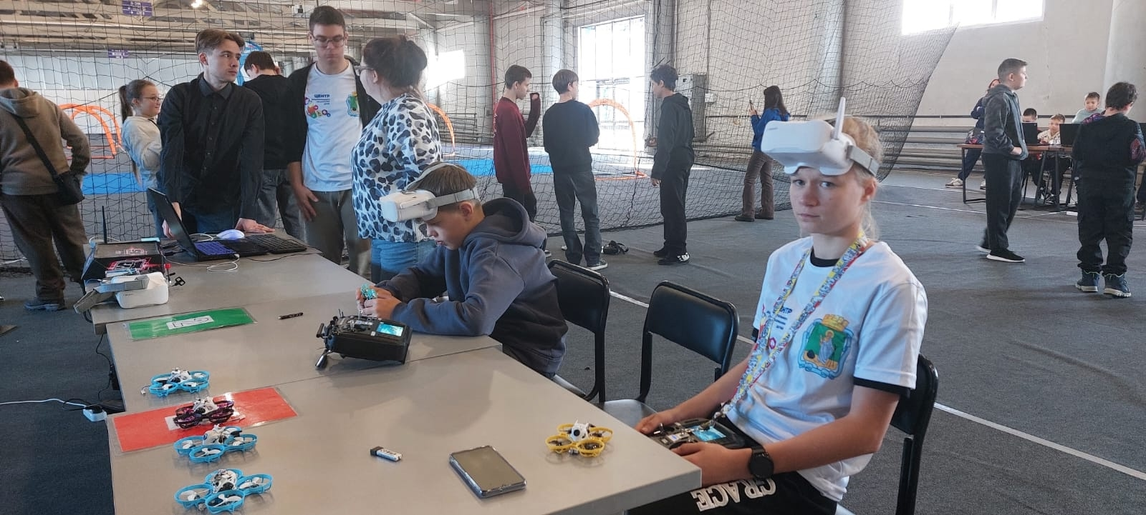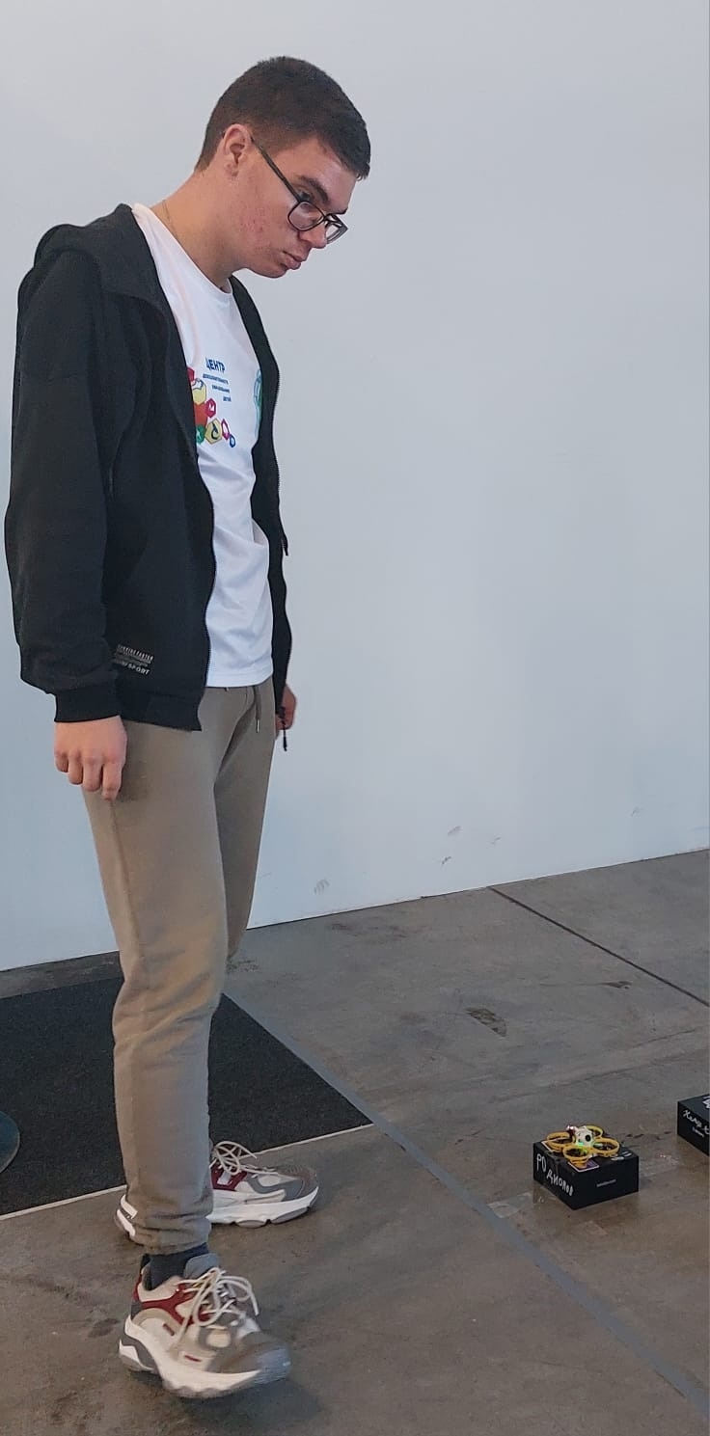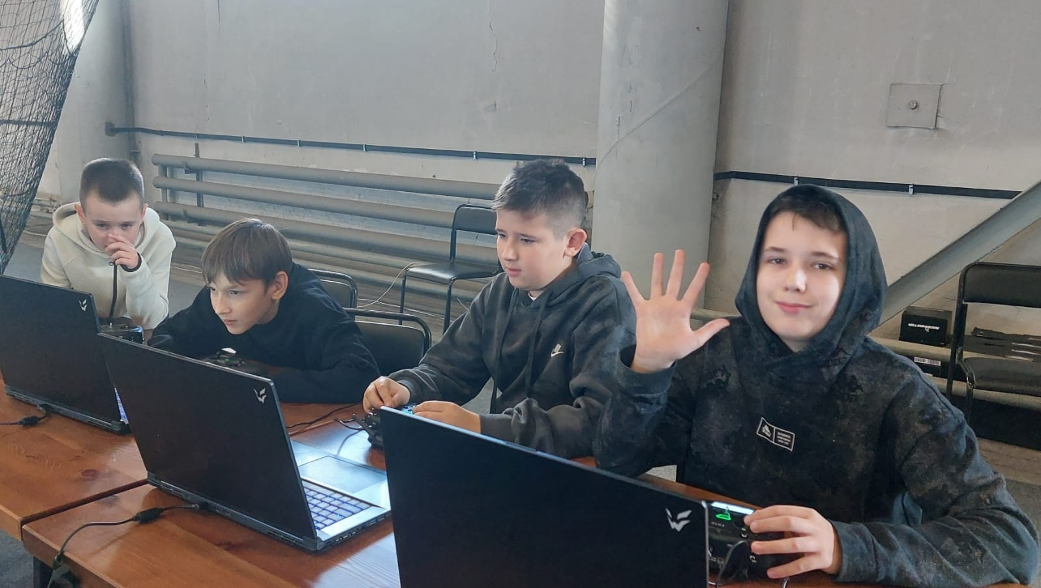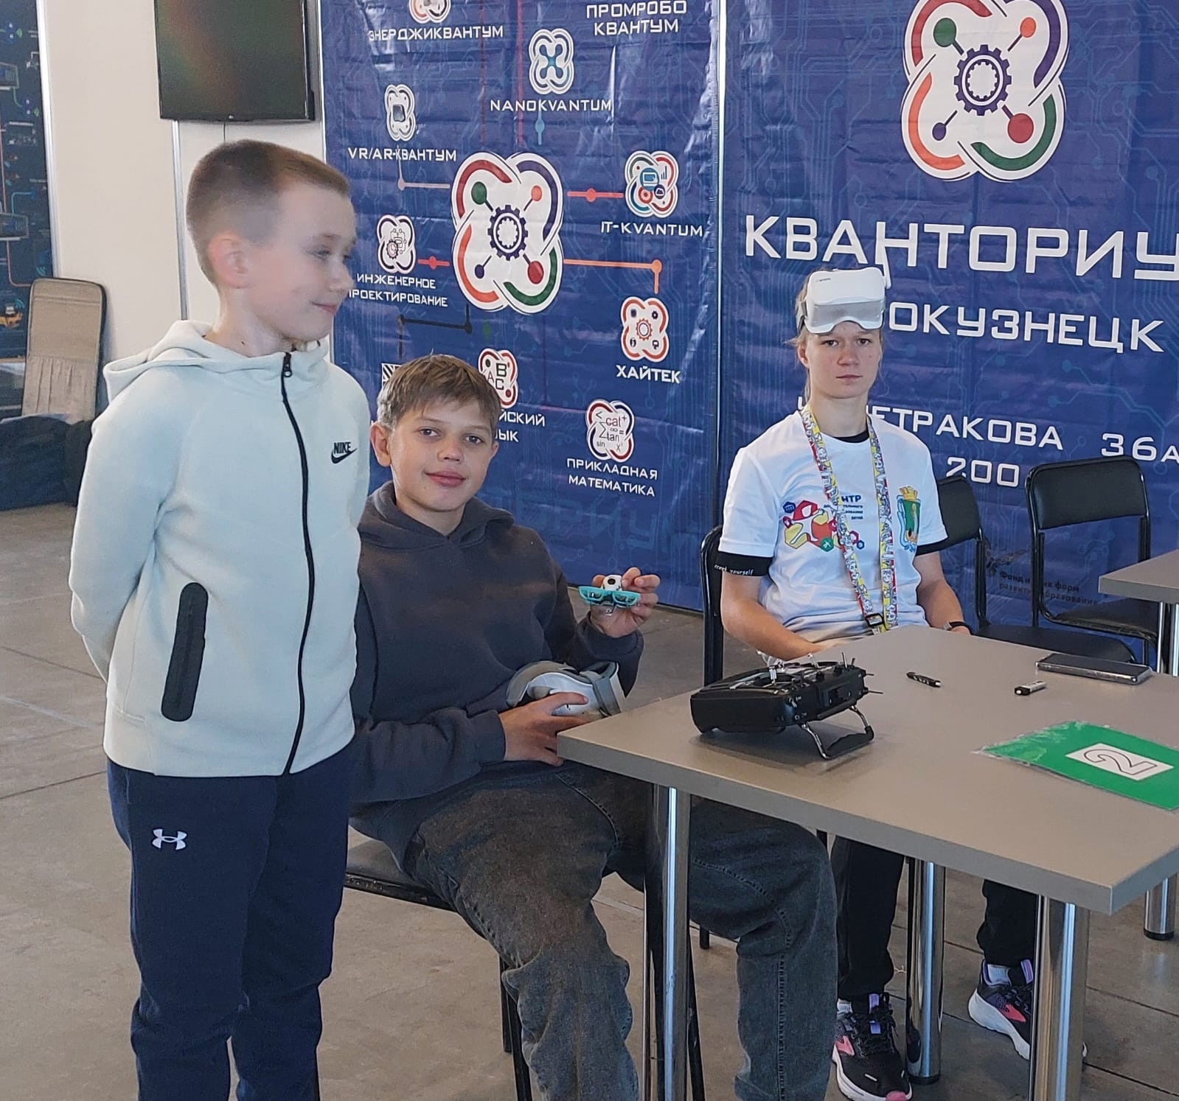

### Профильная смена «ЮНАВИА»

#### Дата

10 октября

Для юнармейцев Кузбасса закончилась профильная смена «ЮНАВИА» На базе военно-патриотического центра «Авангард». В Промышленновском муниципальном округе собрались 120 юных авиаторов из профильных юнармейских отрядов.

В рамках смены ребята освоили навыки пилотирования и управления современными дронами, научились проводить их техническое обслуживание, изучили принципы аэродинамики и навигации, а также приобрели навыки фото- и видеосъёмки с помощью БПЛА. Приняли участие в турнире по киберспорту «Юнармеец в сети», лазертагу «Тактический рубеж.

Программа состояла из занятия по основам радиационной, химической и биологической защиты, оказанию первой медицинской помощи, огневой подготовке, тактике выживания и практическим навыкам укладки парашюта. Проведены: исторический тест, викторина «Юнавиа», конкурс видеороликов «Юнармия в кадре», встреча с ветеранами СВО.

В завершение смены проведена военизированная полоса препятствий — настоящее испытание, в ходе которого они применили на практике все полученные знания и навыки.

По итогам соревнований ребята Центра дополнительного образования оказались лучшими:

- в гонках дронов FPV

- в конкурсе "История Великой Отечественной Войны "

- второе и третье место в номинации " Технический симулятор

- третье место в областном этапе военно-спортивной игры "ЮНАВИА"

Победители награждены кубком, медалями и грамотами Министерства образования Кузбасса.

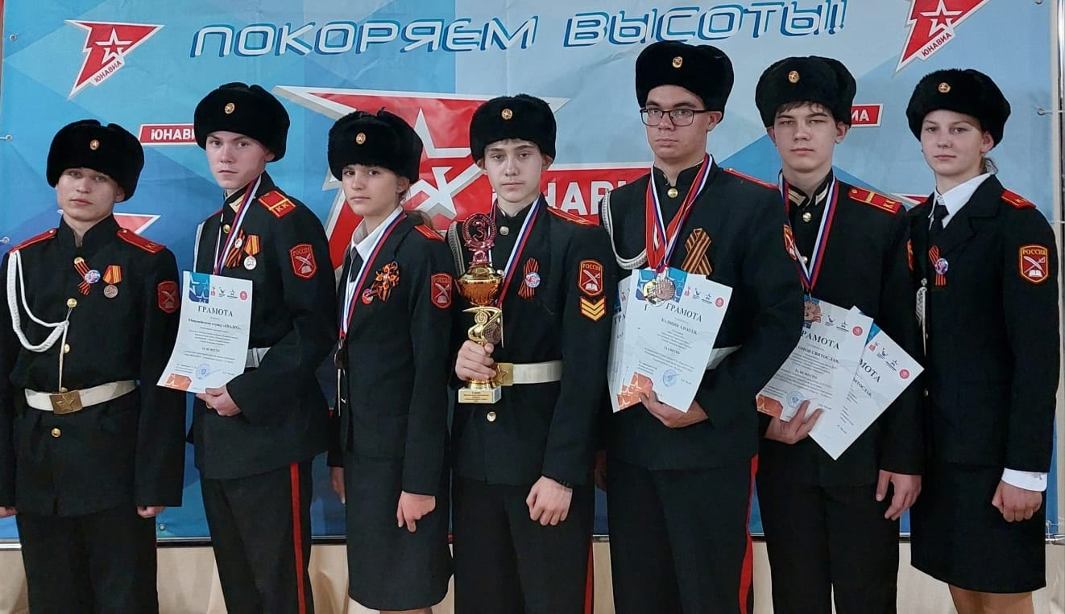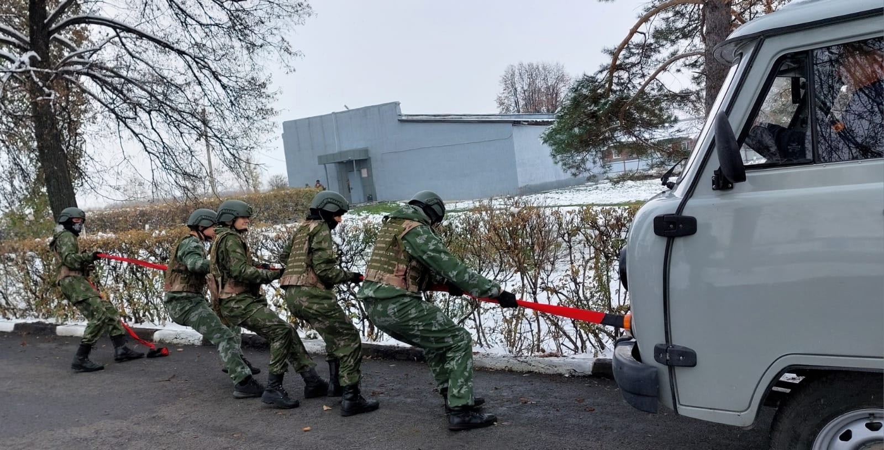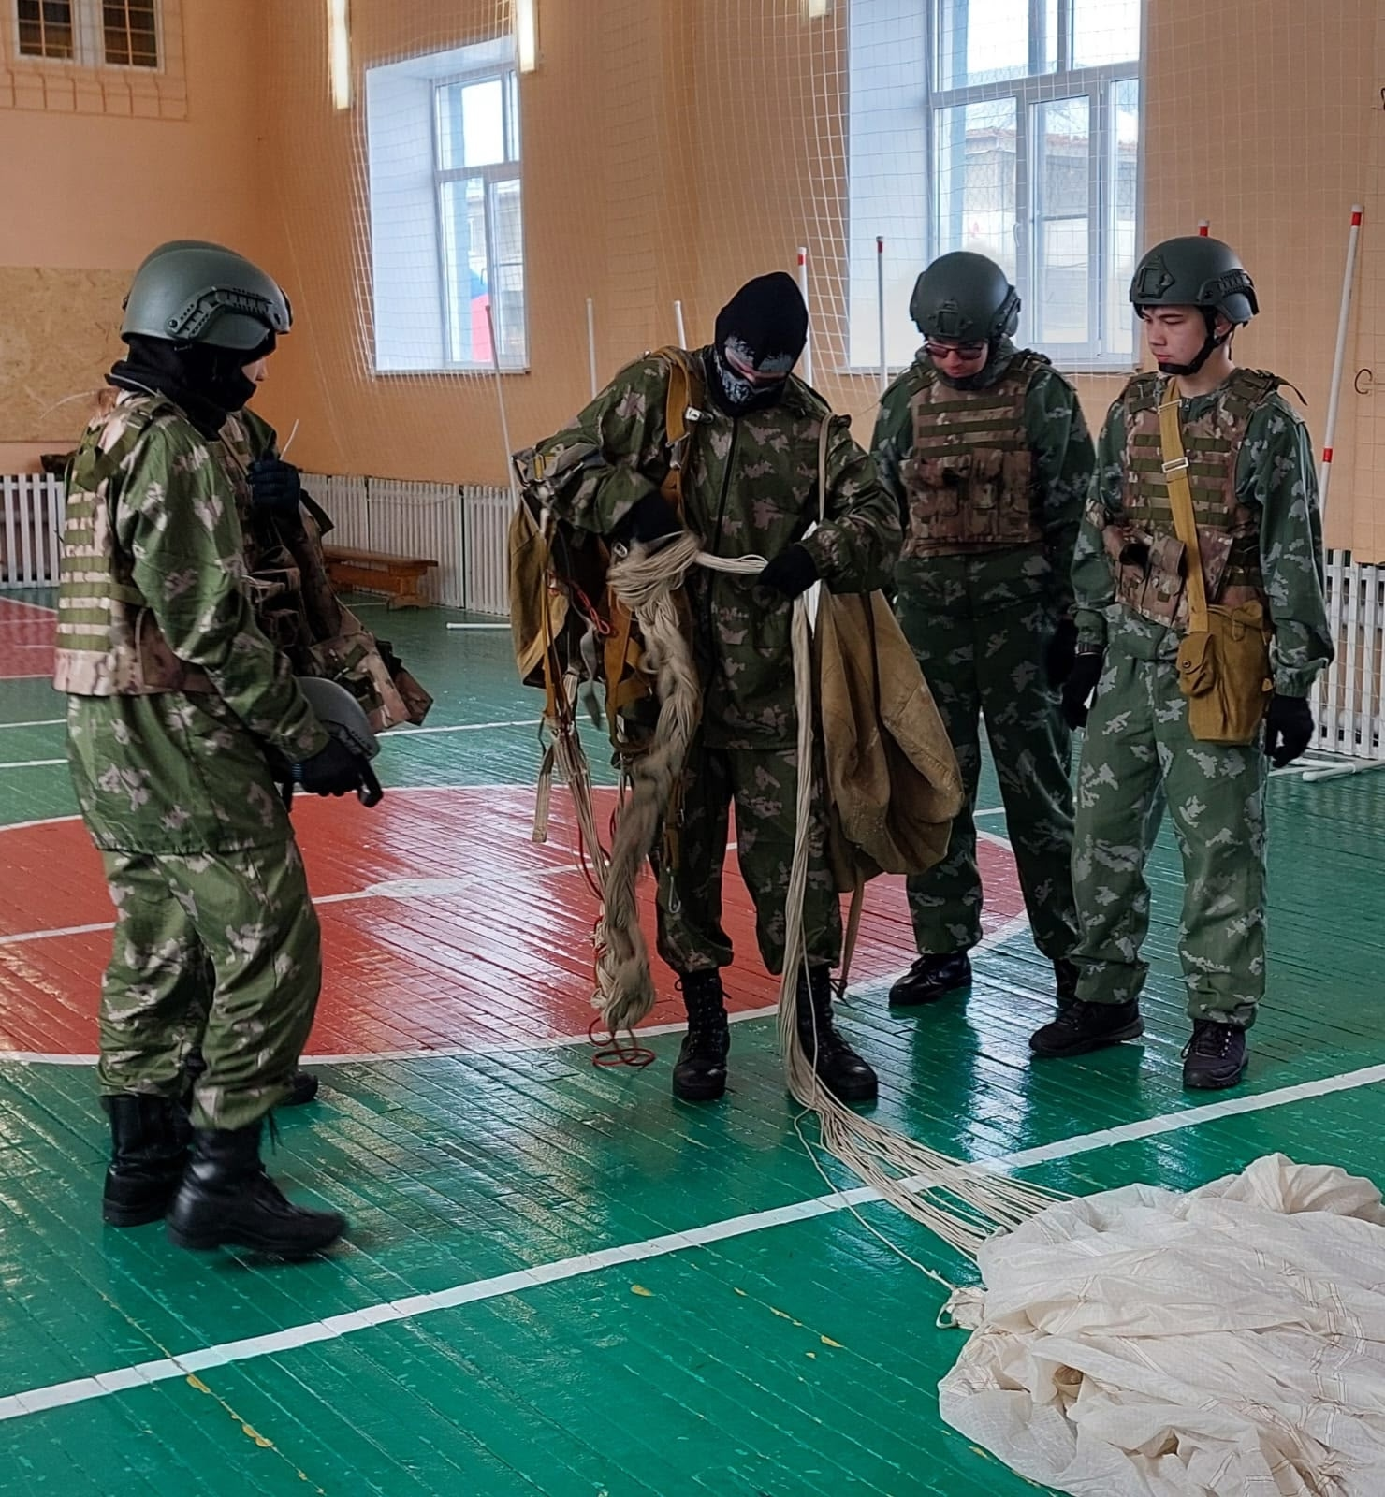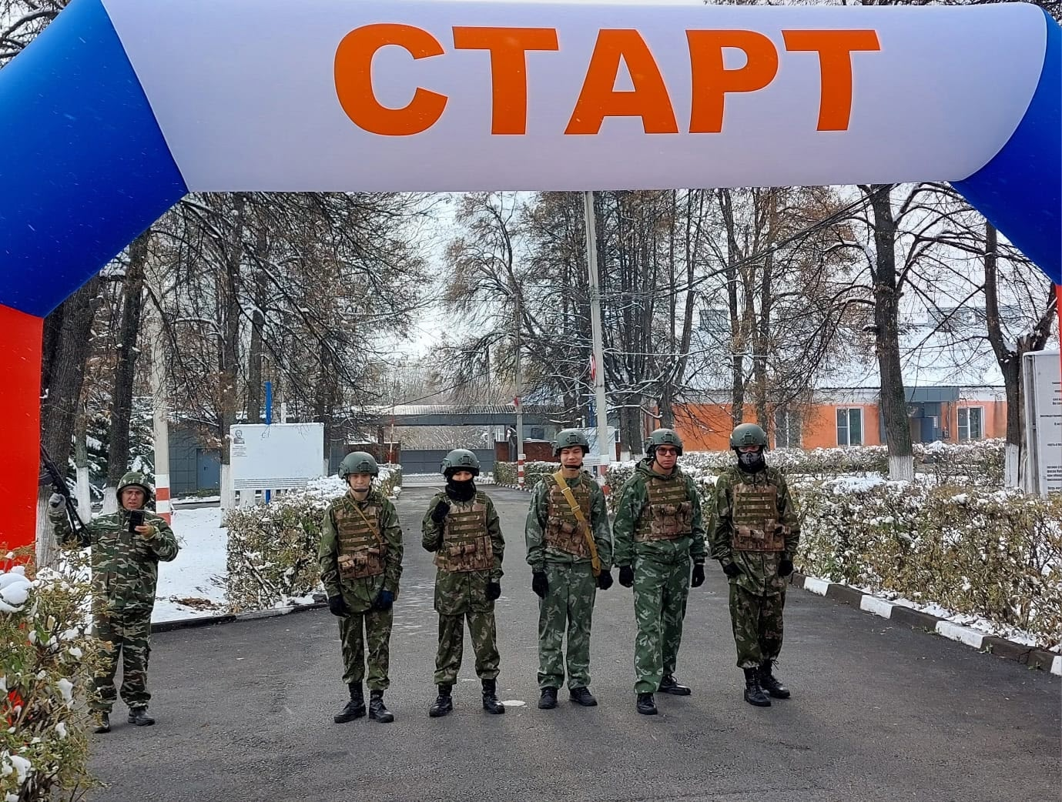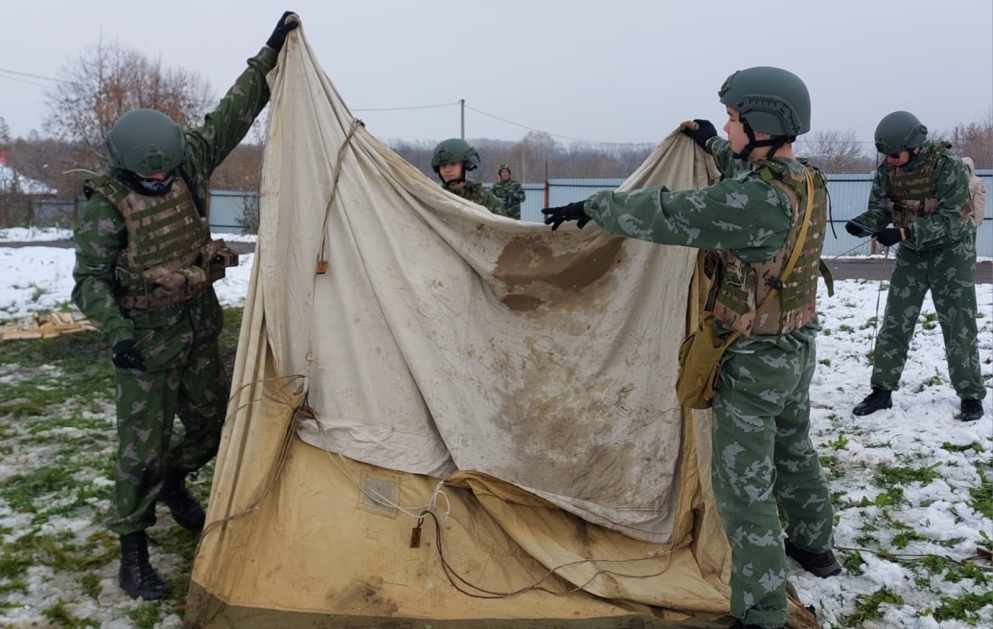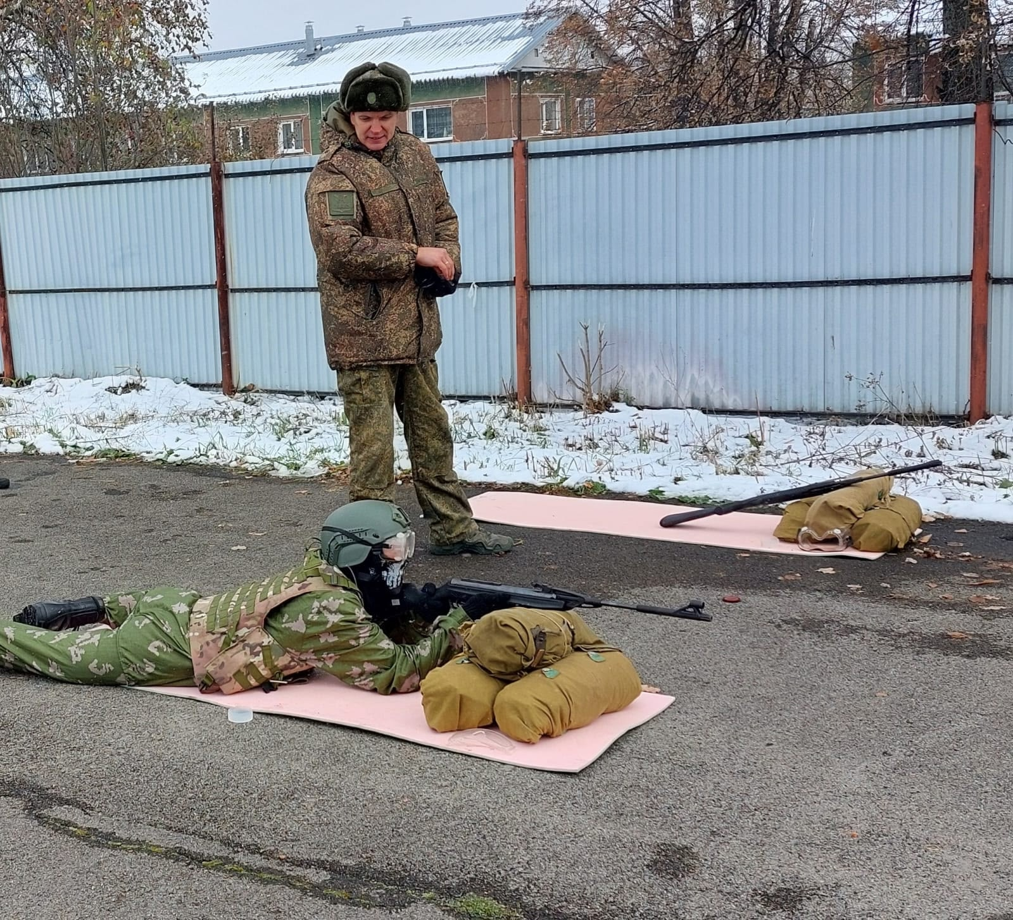

### Всероссийский чемпионат пилотирования дронов «Пилоты будущего» | Финал

#### Дата

7 октября

В Москве завершился финал Всероссийского чемпионата пилотирования дронов «Пилоты будущего». Он собрал талантливых инженеров и операторов БПЛА от 7 до 18 лет, которые доказали: управление дроном — это профессия будущего!

Мероприятие Движения Первых и Федерации гонок дронов России стало площадкой для обмена опытом, демонстрации высоких технических навыков ребят и первым шагом в их карьере.

В рамках торжественной церемонии закрытия состоялись финальные соревнования, после чего зрители узнали имена победителей. Участники получили дипломы, медали и памятные подарки. Команду от Кемеровской области представлял учащийся Центра дополнительного образования детей Жернов Иван. Был получен бесценный опыт соревнований Всероссийского уровня.

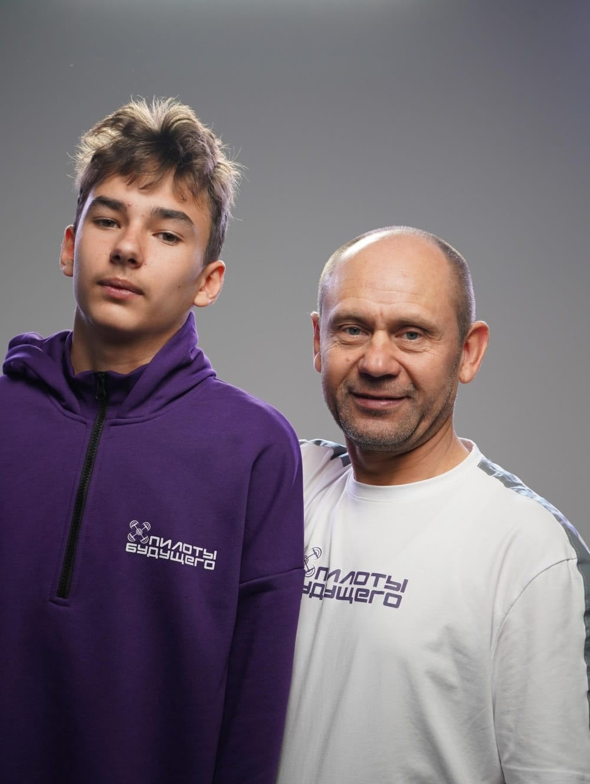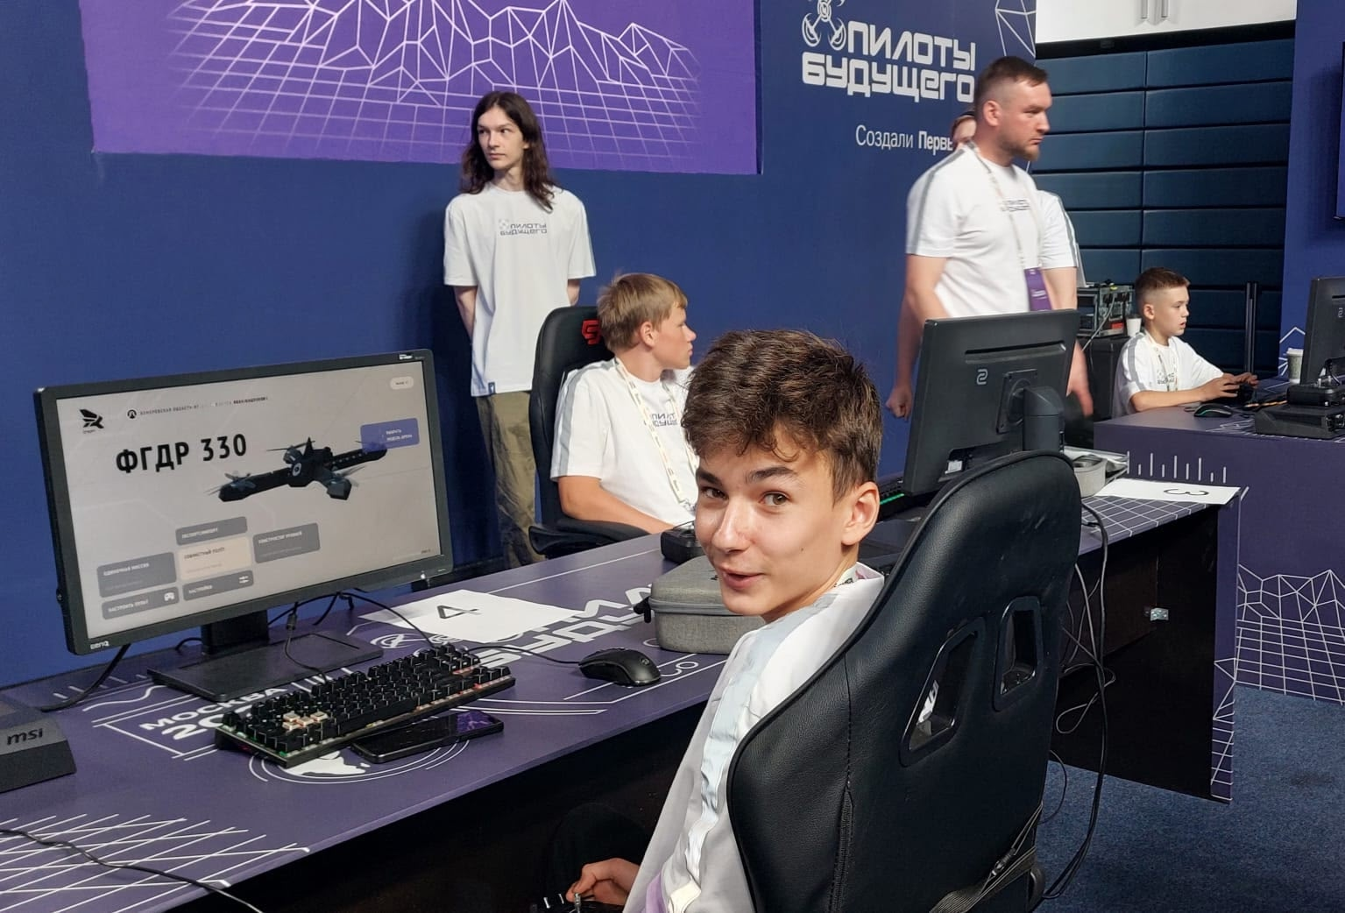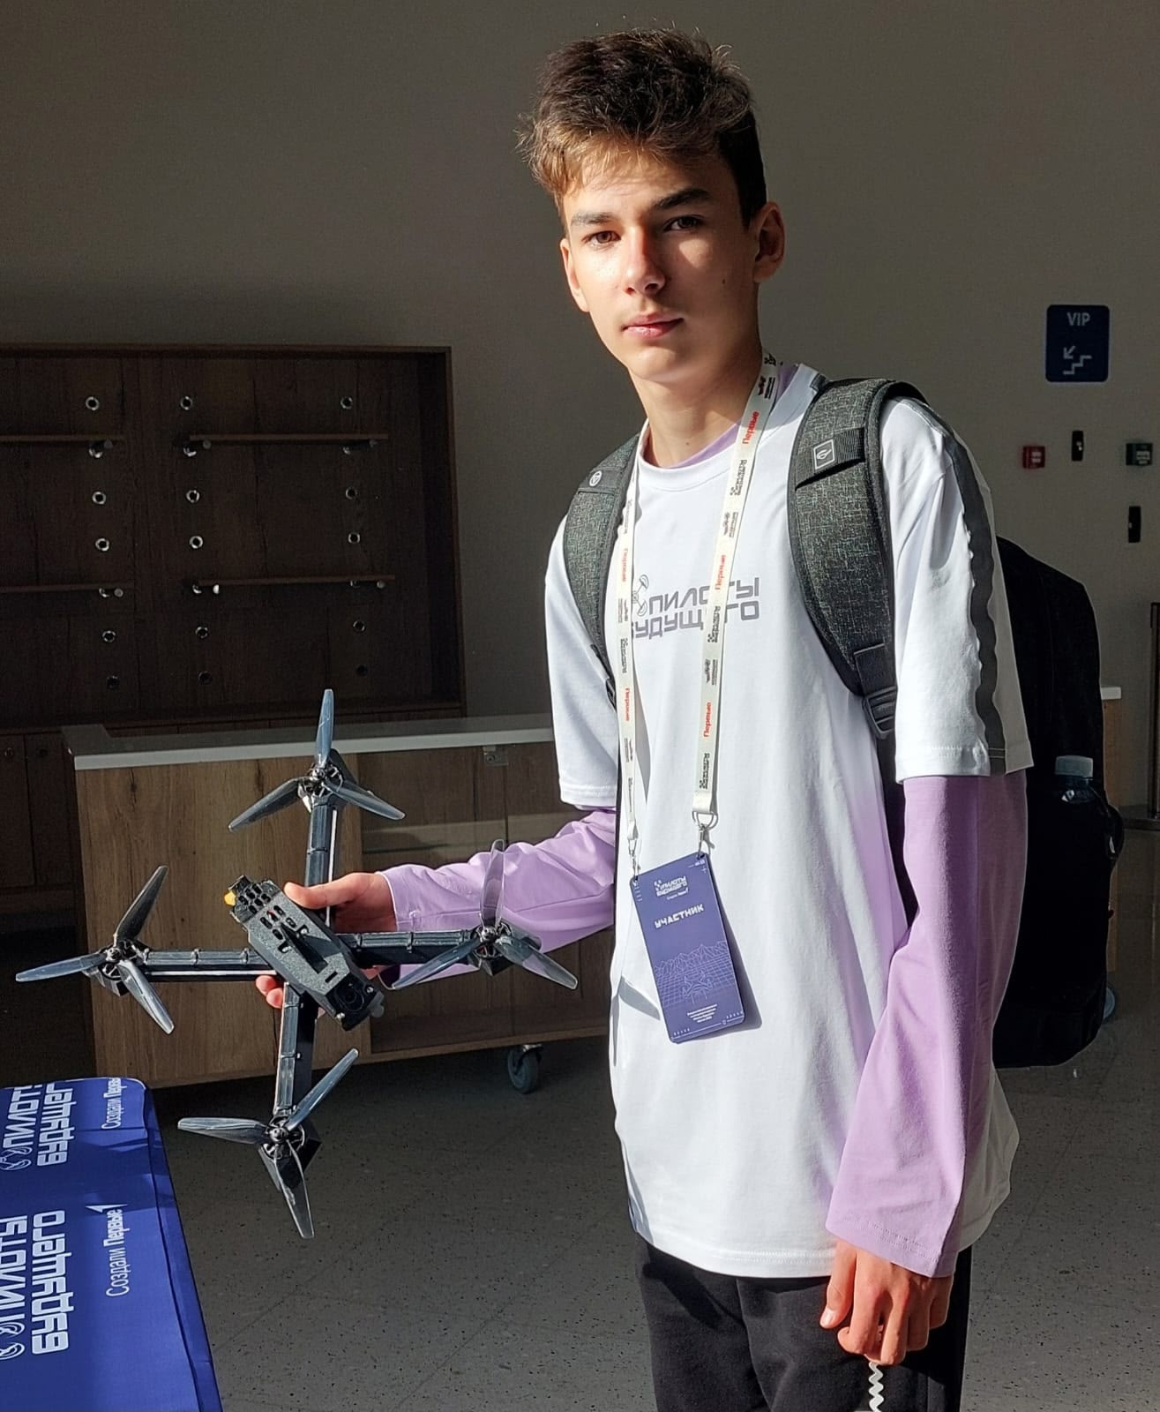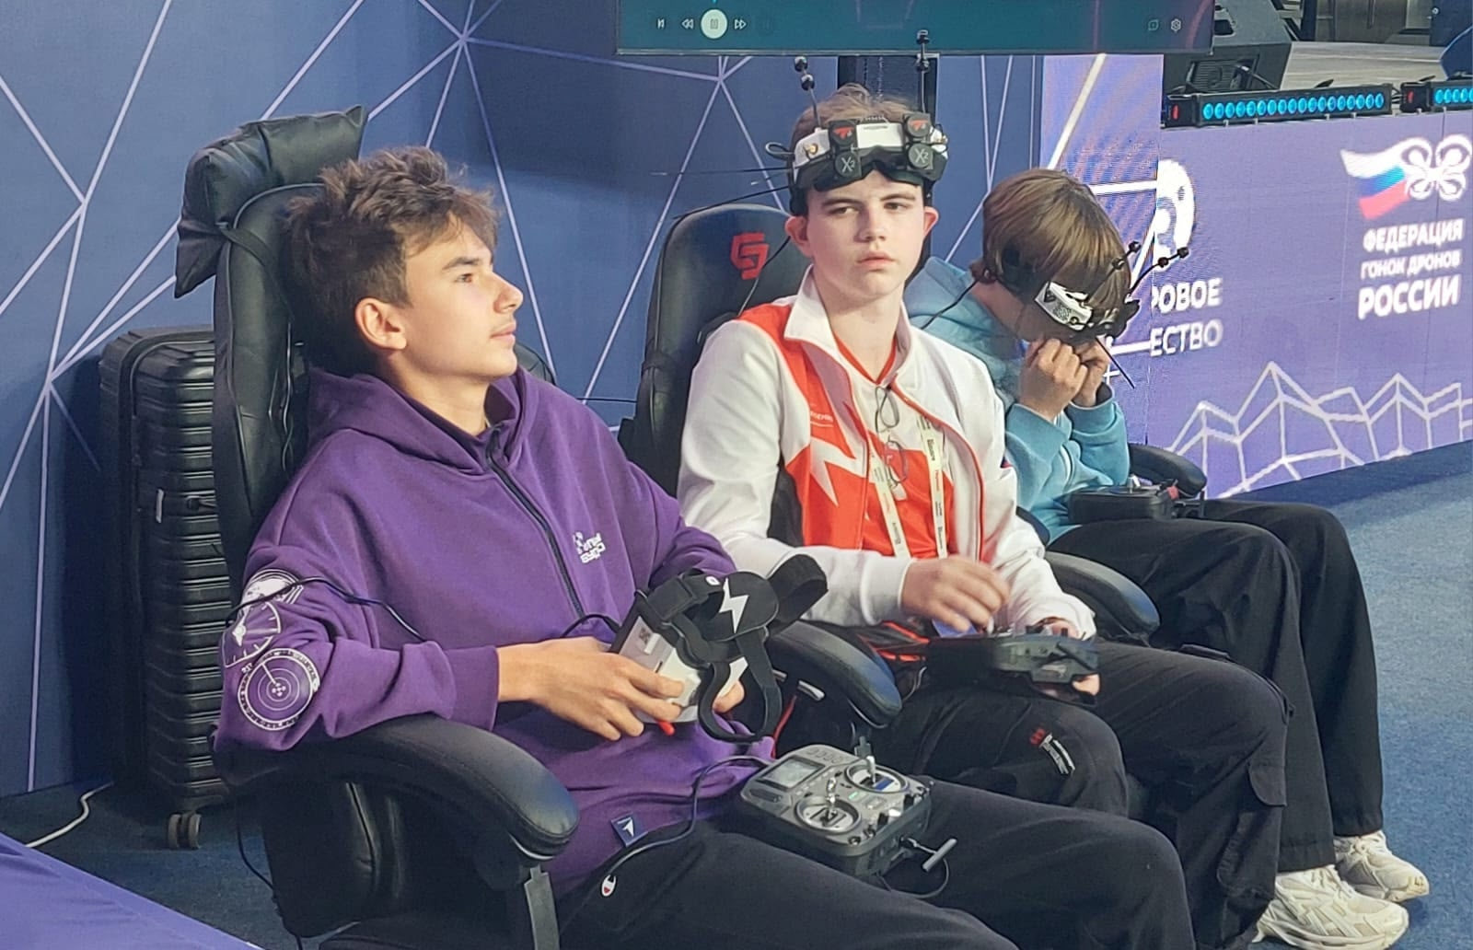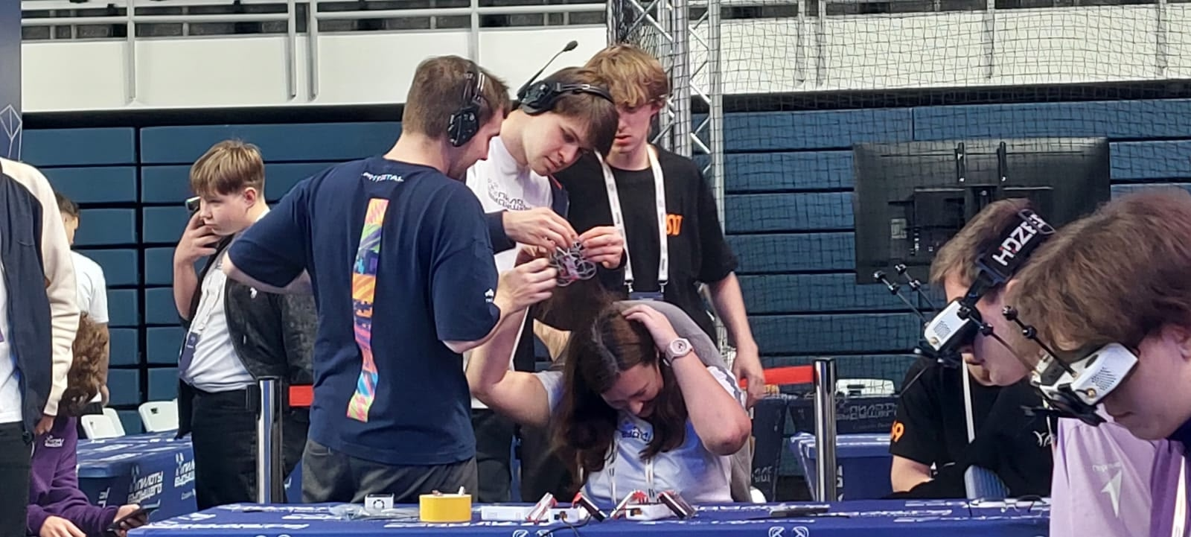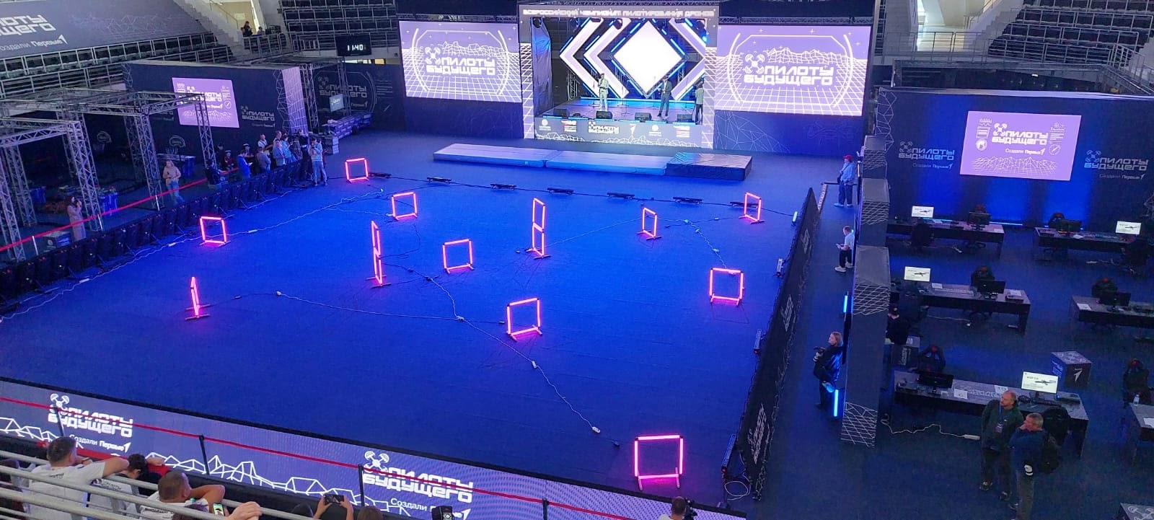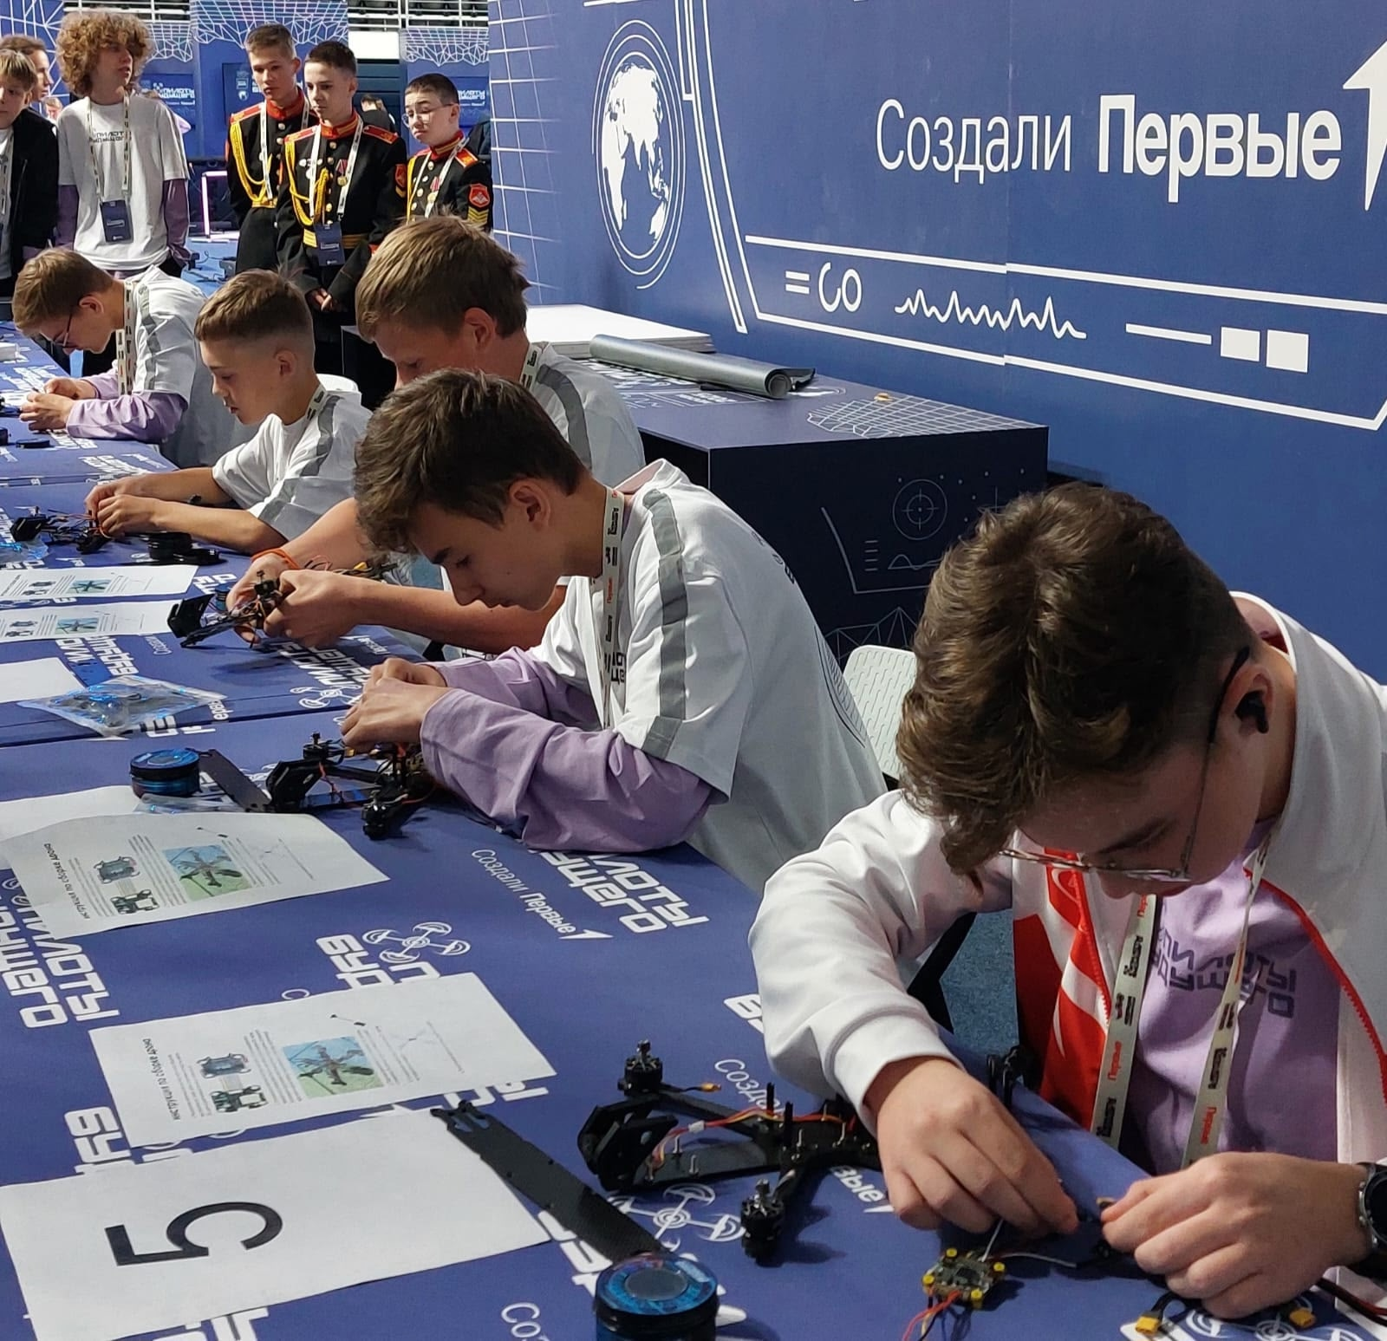

### Открытые городские соревнования управляемых дронов

#### Дата

19 сентября

19 сентября прошли Открытые городские соревнования управляемых дронов в городе Новокузнецке.

В соревнованиях приняли участие 32 учащихся образовательных организаций Кемеровской области.

Среди участников были выявлены лидеры разных возрастных категорий:

Класс 75 мм, личный зачет (10-13 лет):  
- Первое место: Михаил Кондаков  
- Второе место: Артем Сидоренко

Класс 75 мм, командный зачет (15-18 лет):  
- Первое место: команда Ивана Жернова и Алексея Калинина  
- Второе место: команда Софии Заварзиной и Вячеслава Гриценко

Технический симулятор (6-10 лет):  
- Первое место: Артём Родионов  
- Второе место: Максим Курбатов  
- Третье место: Ефрем Чайки

Технический симулятор (старше 10 лет):  
- Первое место: Святослав Бессонов  
- Второе место: Денис Бауэр  
- Третье место: Носовец Виталий

Все участники получили заслуженные сертификаты участия, а лучшие ребята удостоились дипломов победителей и призёров соревнований!

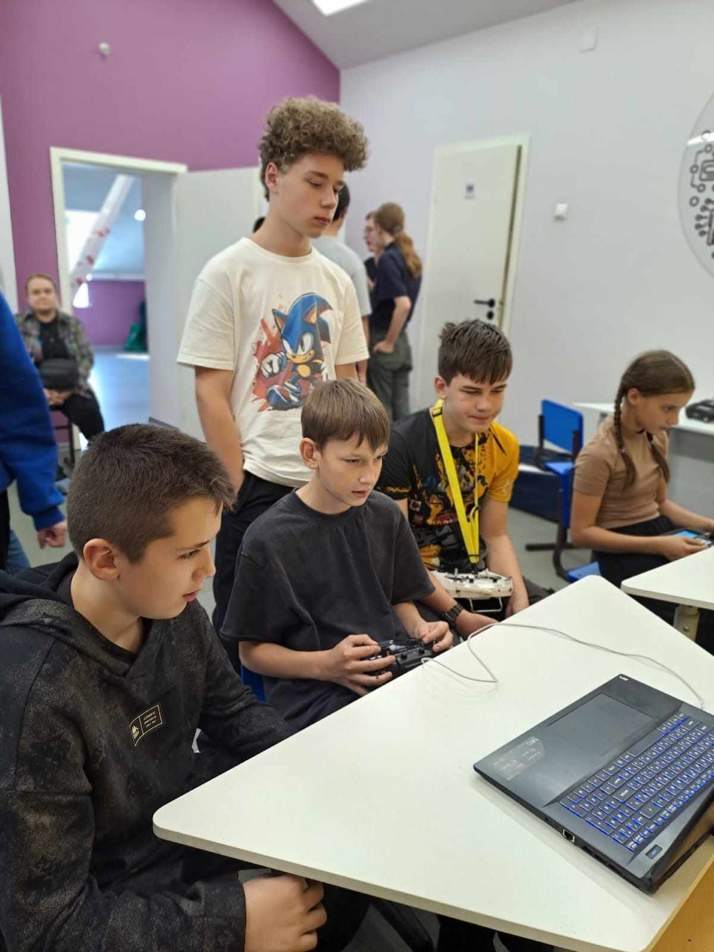

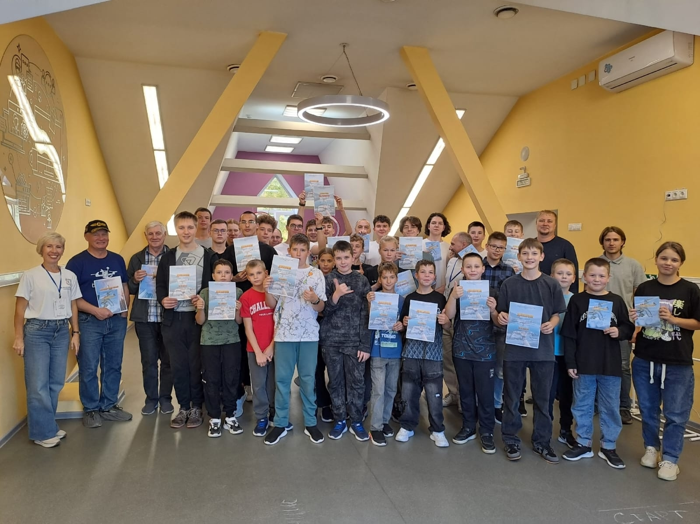 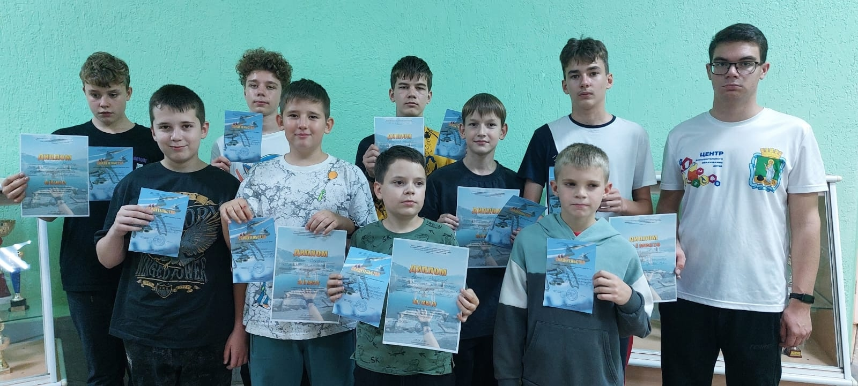 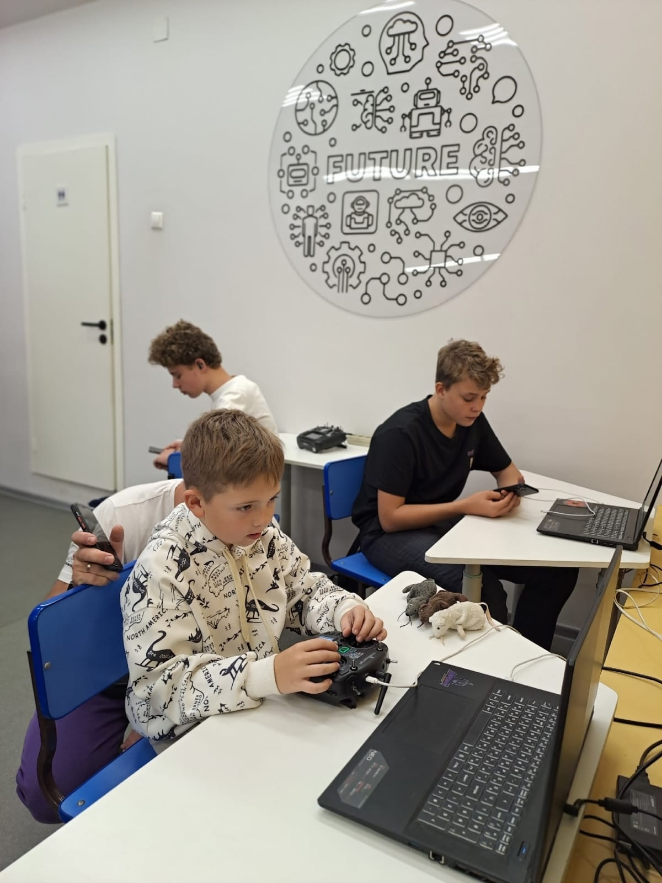

### Открытые городские соревнования по судомоделизму

#### Дата

12 сентября

12 сентября состоялись Открытые городские соревнования по судомоделизму в городе Новокузнецке.

Участие принимали взрослые и юноши из Новокузнецка, Кемерово, Ленинск-Кузнецкого, Новосибирска и Прокопьевска. Команда Прокопьевска была представлена учениками Центра дополнительного образования детей и их наставником, педагогом дополнительным образованием Парневым Андреем Петровичем.

По итогам соревнований ребята показали отличные результаты:

- В классе моделей F4-A 3-е место занял Бессонов Святослав.

- В классе моделей F4-B 3-е место занял Жернов Иван.

- В скоростном классе FSR ЭКО победителем стал Бауэр Денис.

Наши ребята завоевали 3-е командное место и были награждены медалями и грамотами. Поздравляем с отличным выступлением!

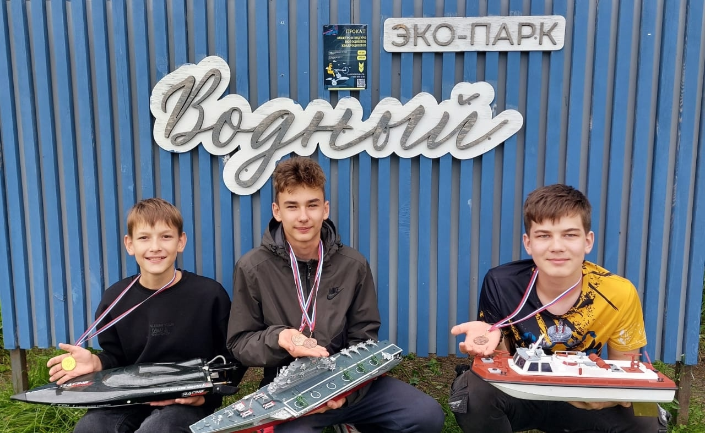

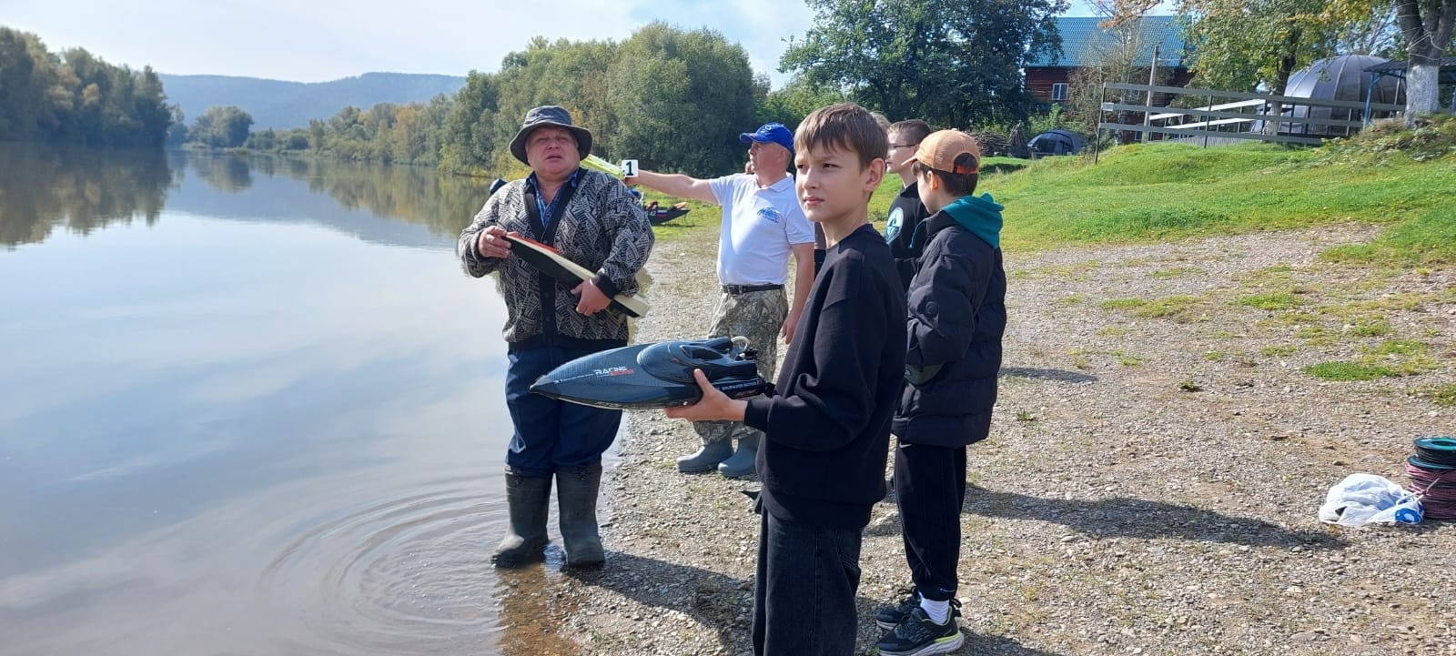

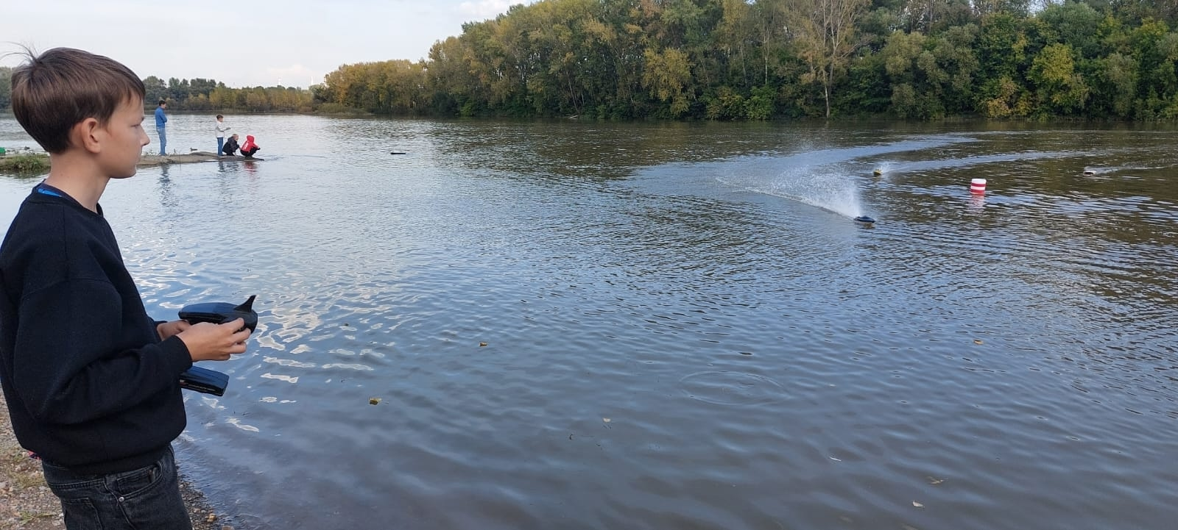

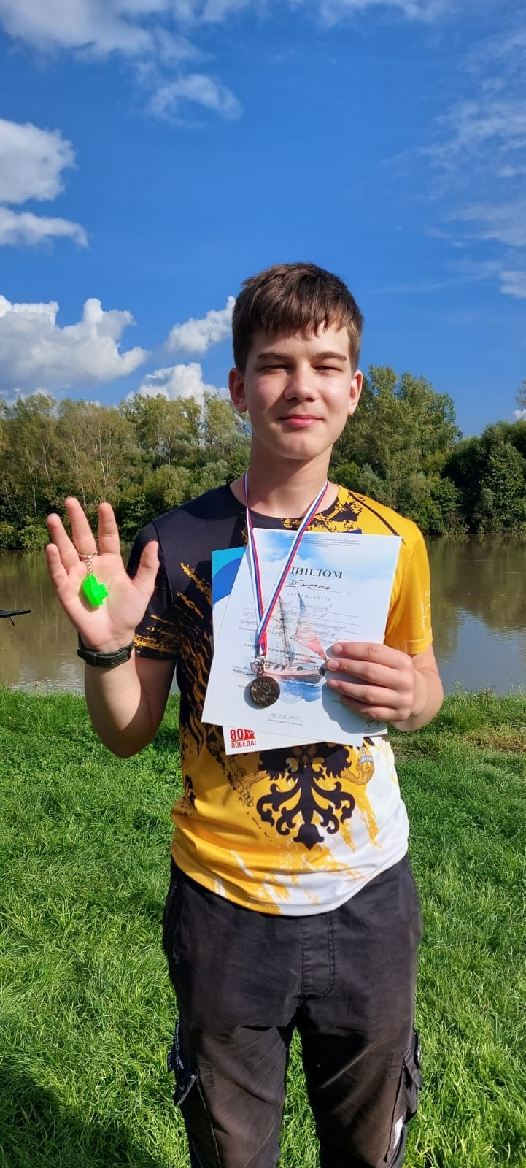

### День открытых дверей

#### Дата

9 сентября

«День открытых дверей» в Центре дополнительного образования детей!

Для участия собрались ученики из образовательных учреждений города, открывшие для себя удивительный мир творчества и активного отдыха. Каждого посетителя ожидал уникальный шанс попробовать себя в самых разнообразных секциях и студиях, представляющих самые разные виды деятельности.

- Тир  
- Велосипедный спорт  
- Танцы  
- Робототехника  
- Вязание  
- Рисование  
- Поинг  
- Экология  
- Театральная студия  
- Туризм  
- Центр военно-патриотического воспитания  
- Миниволей

Особенно приятно отметить, что многие ребята остались впечатлены увиденными возможностями, что приняли решение стать участниками творческих объединений.

Чтобы присоединиться к нашим творческим объединениям, достаточно позвонить по номеру телефона или прийти лично в центр. Мы будем рады видеть каждого из вас и готовы поддержать ваши начинания!

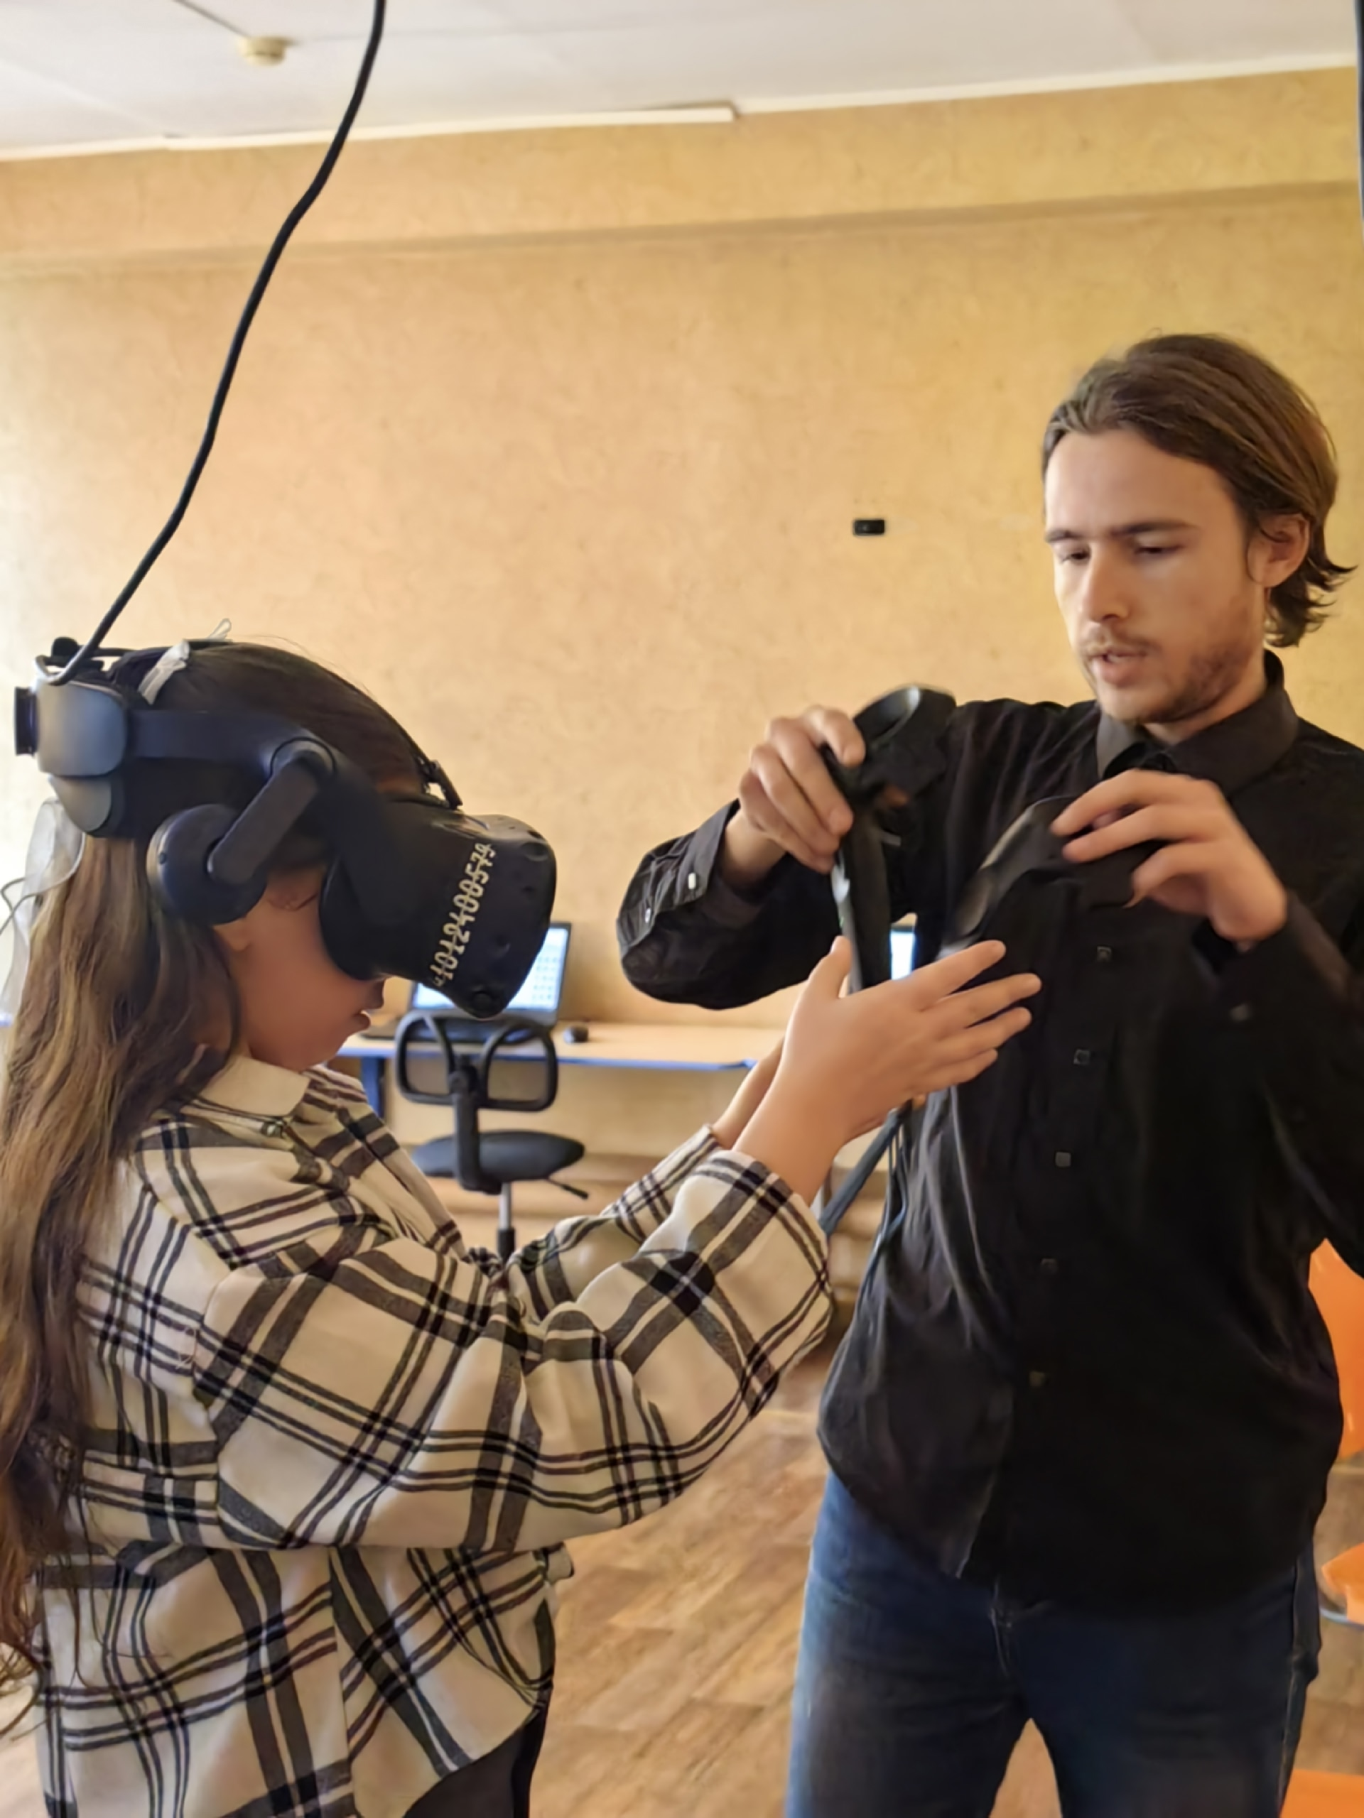

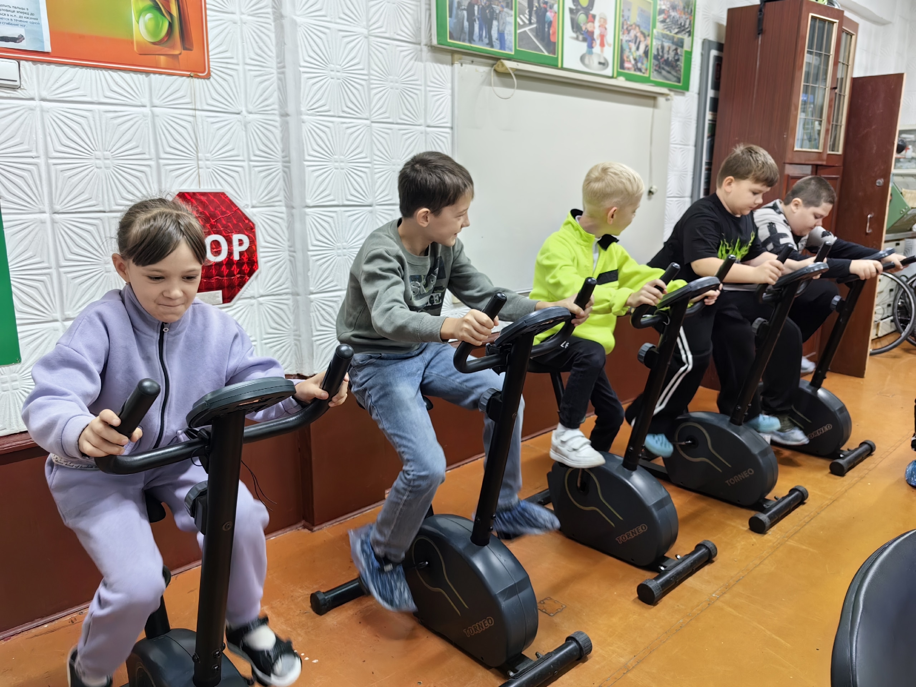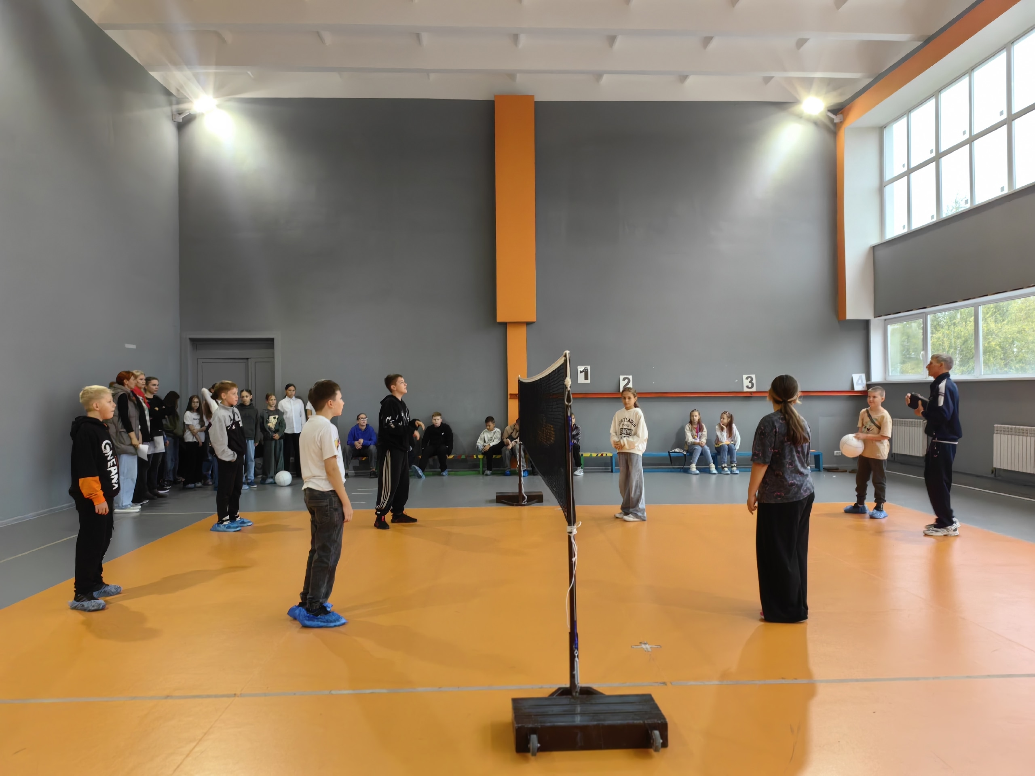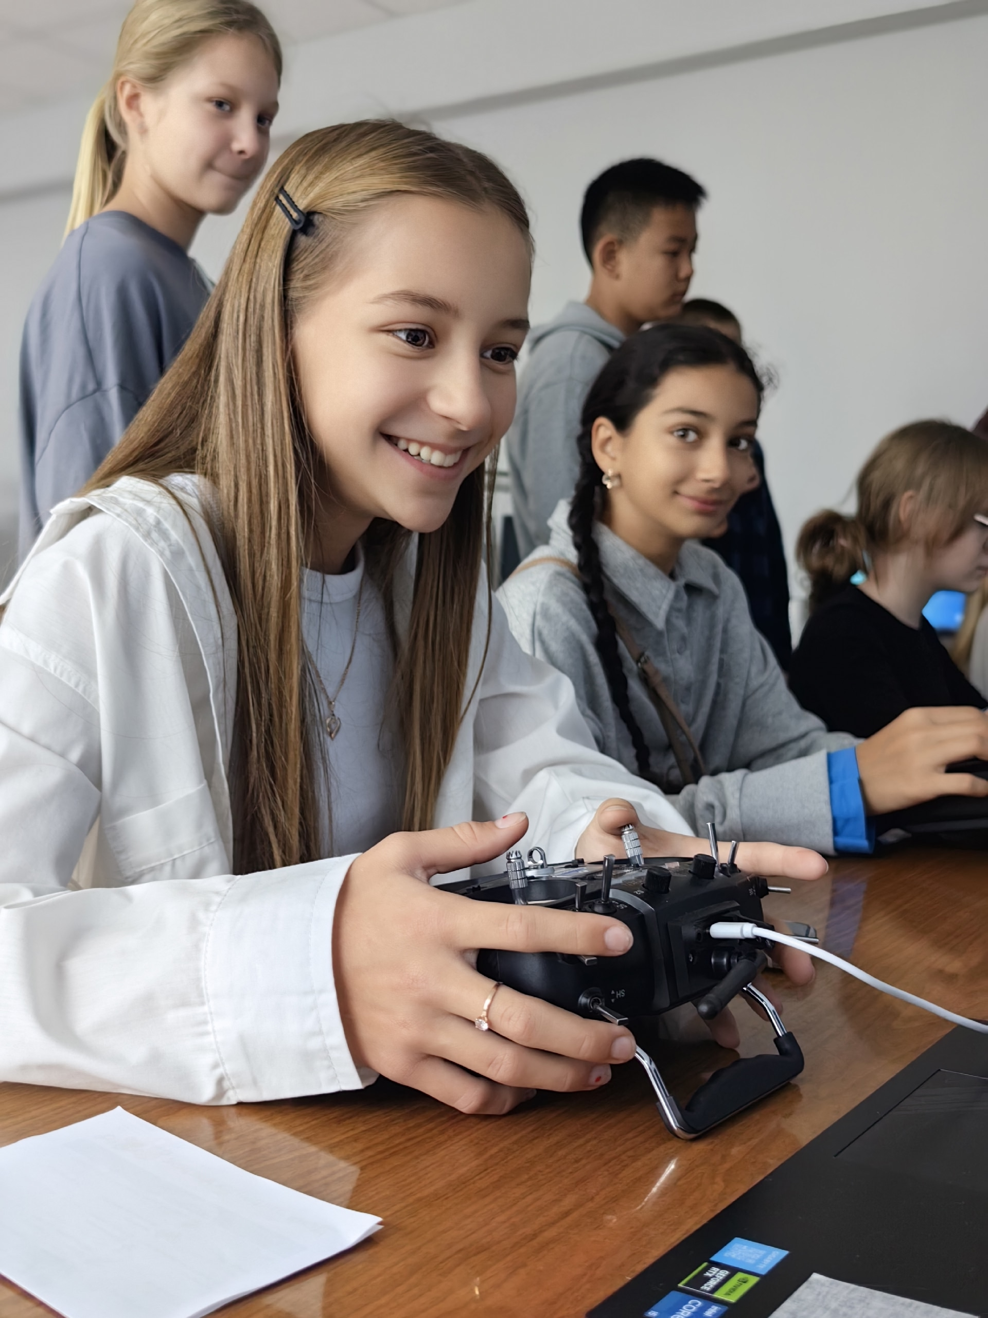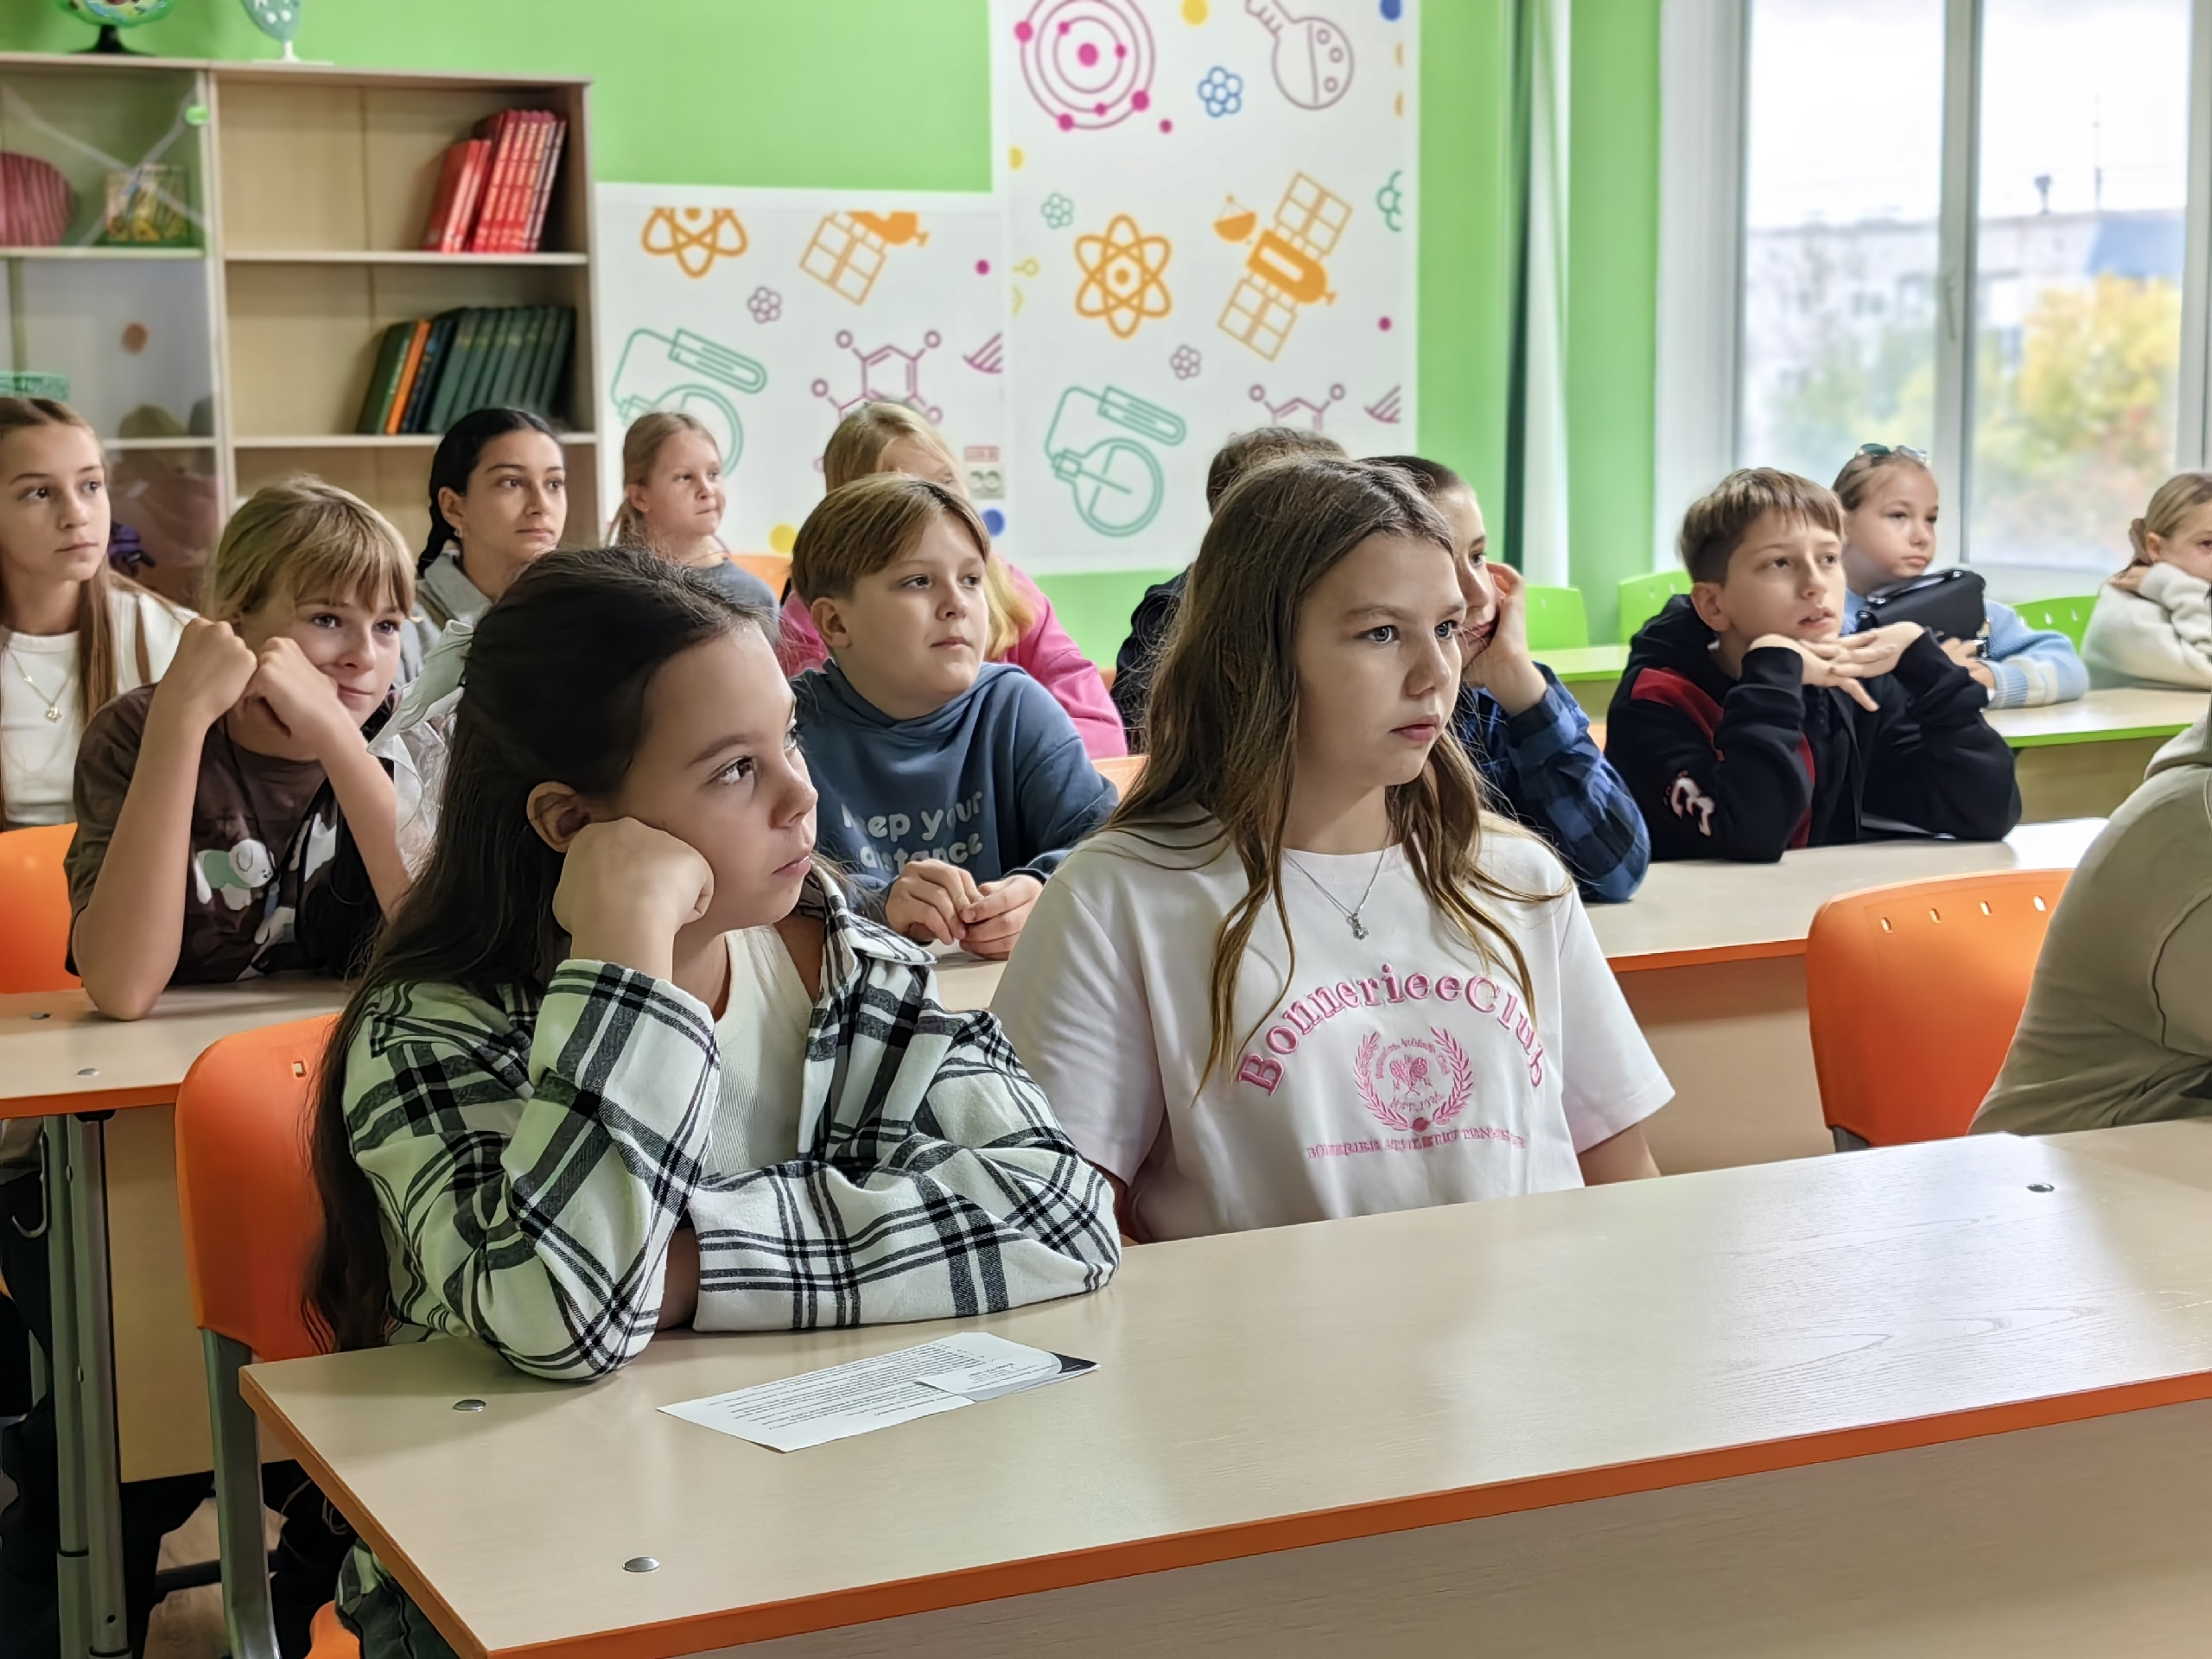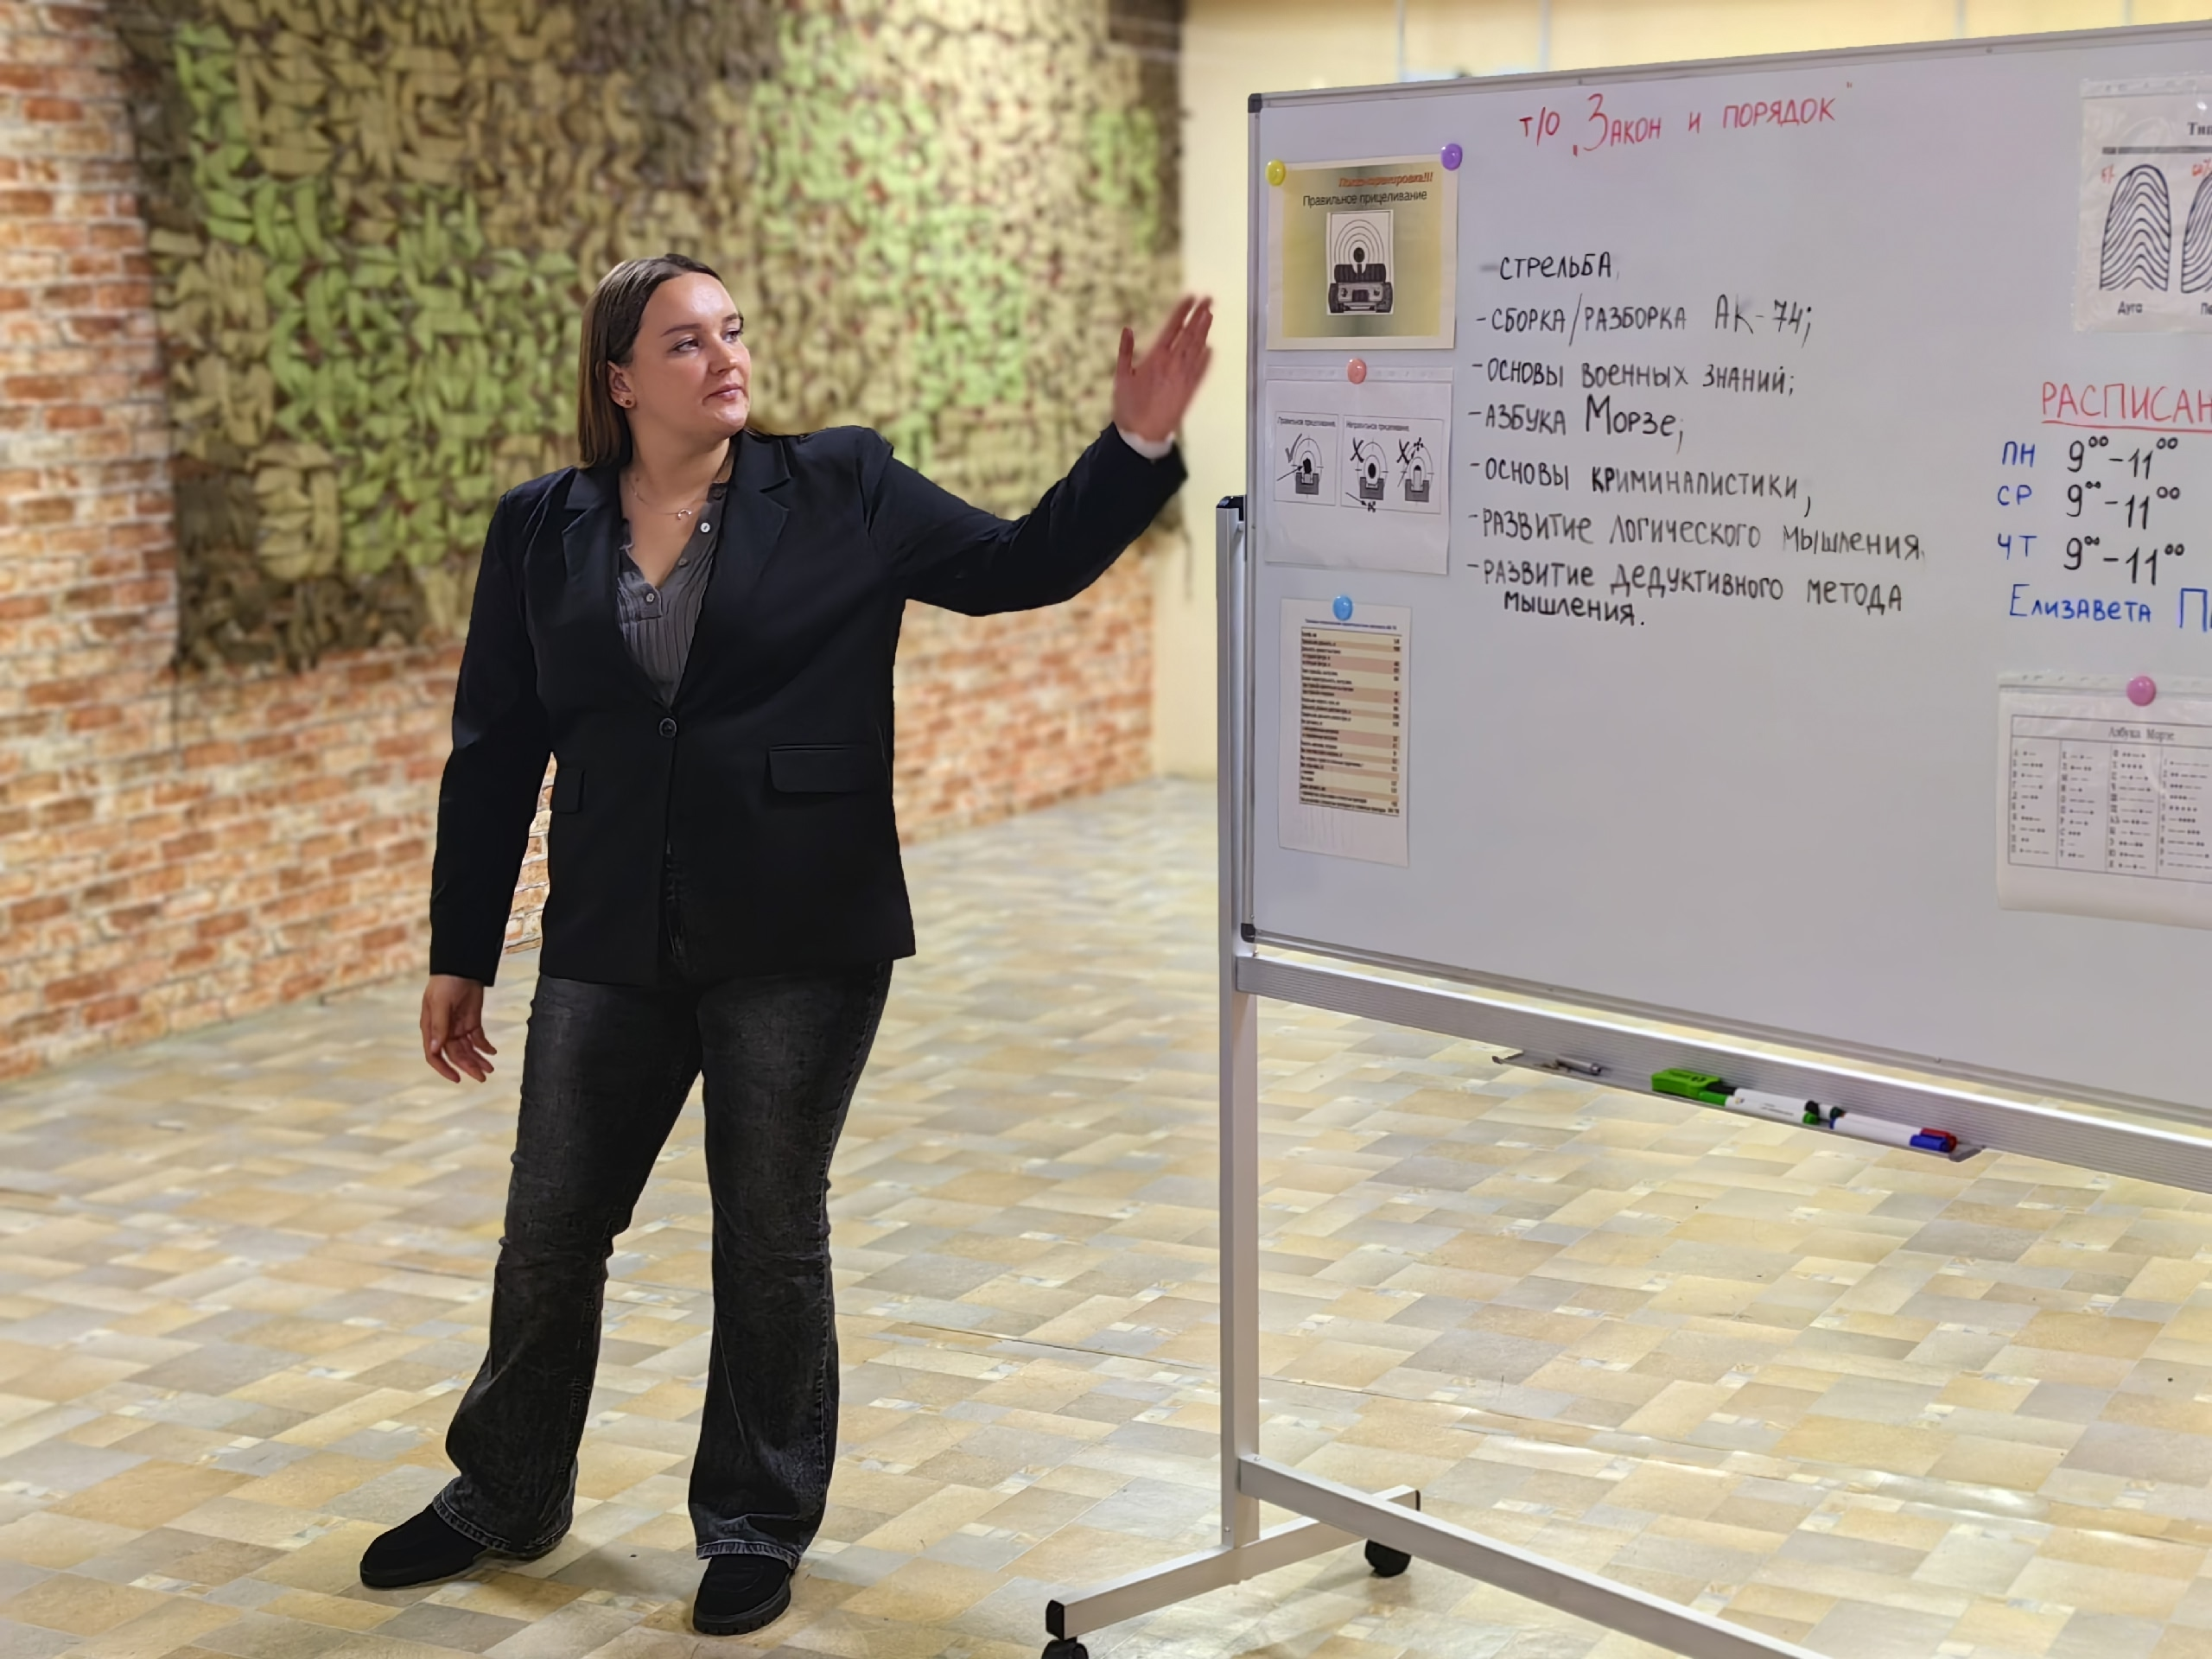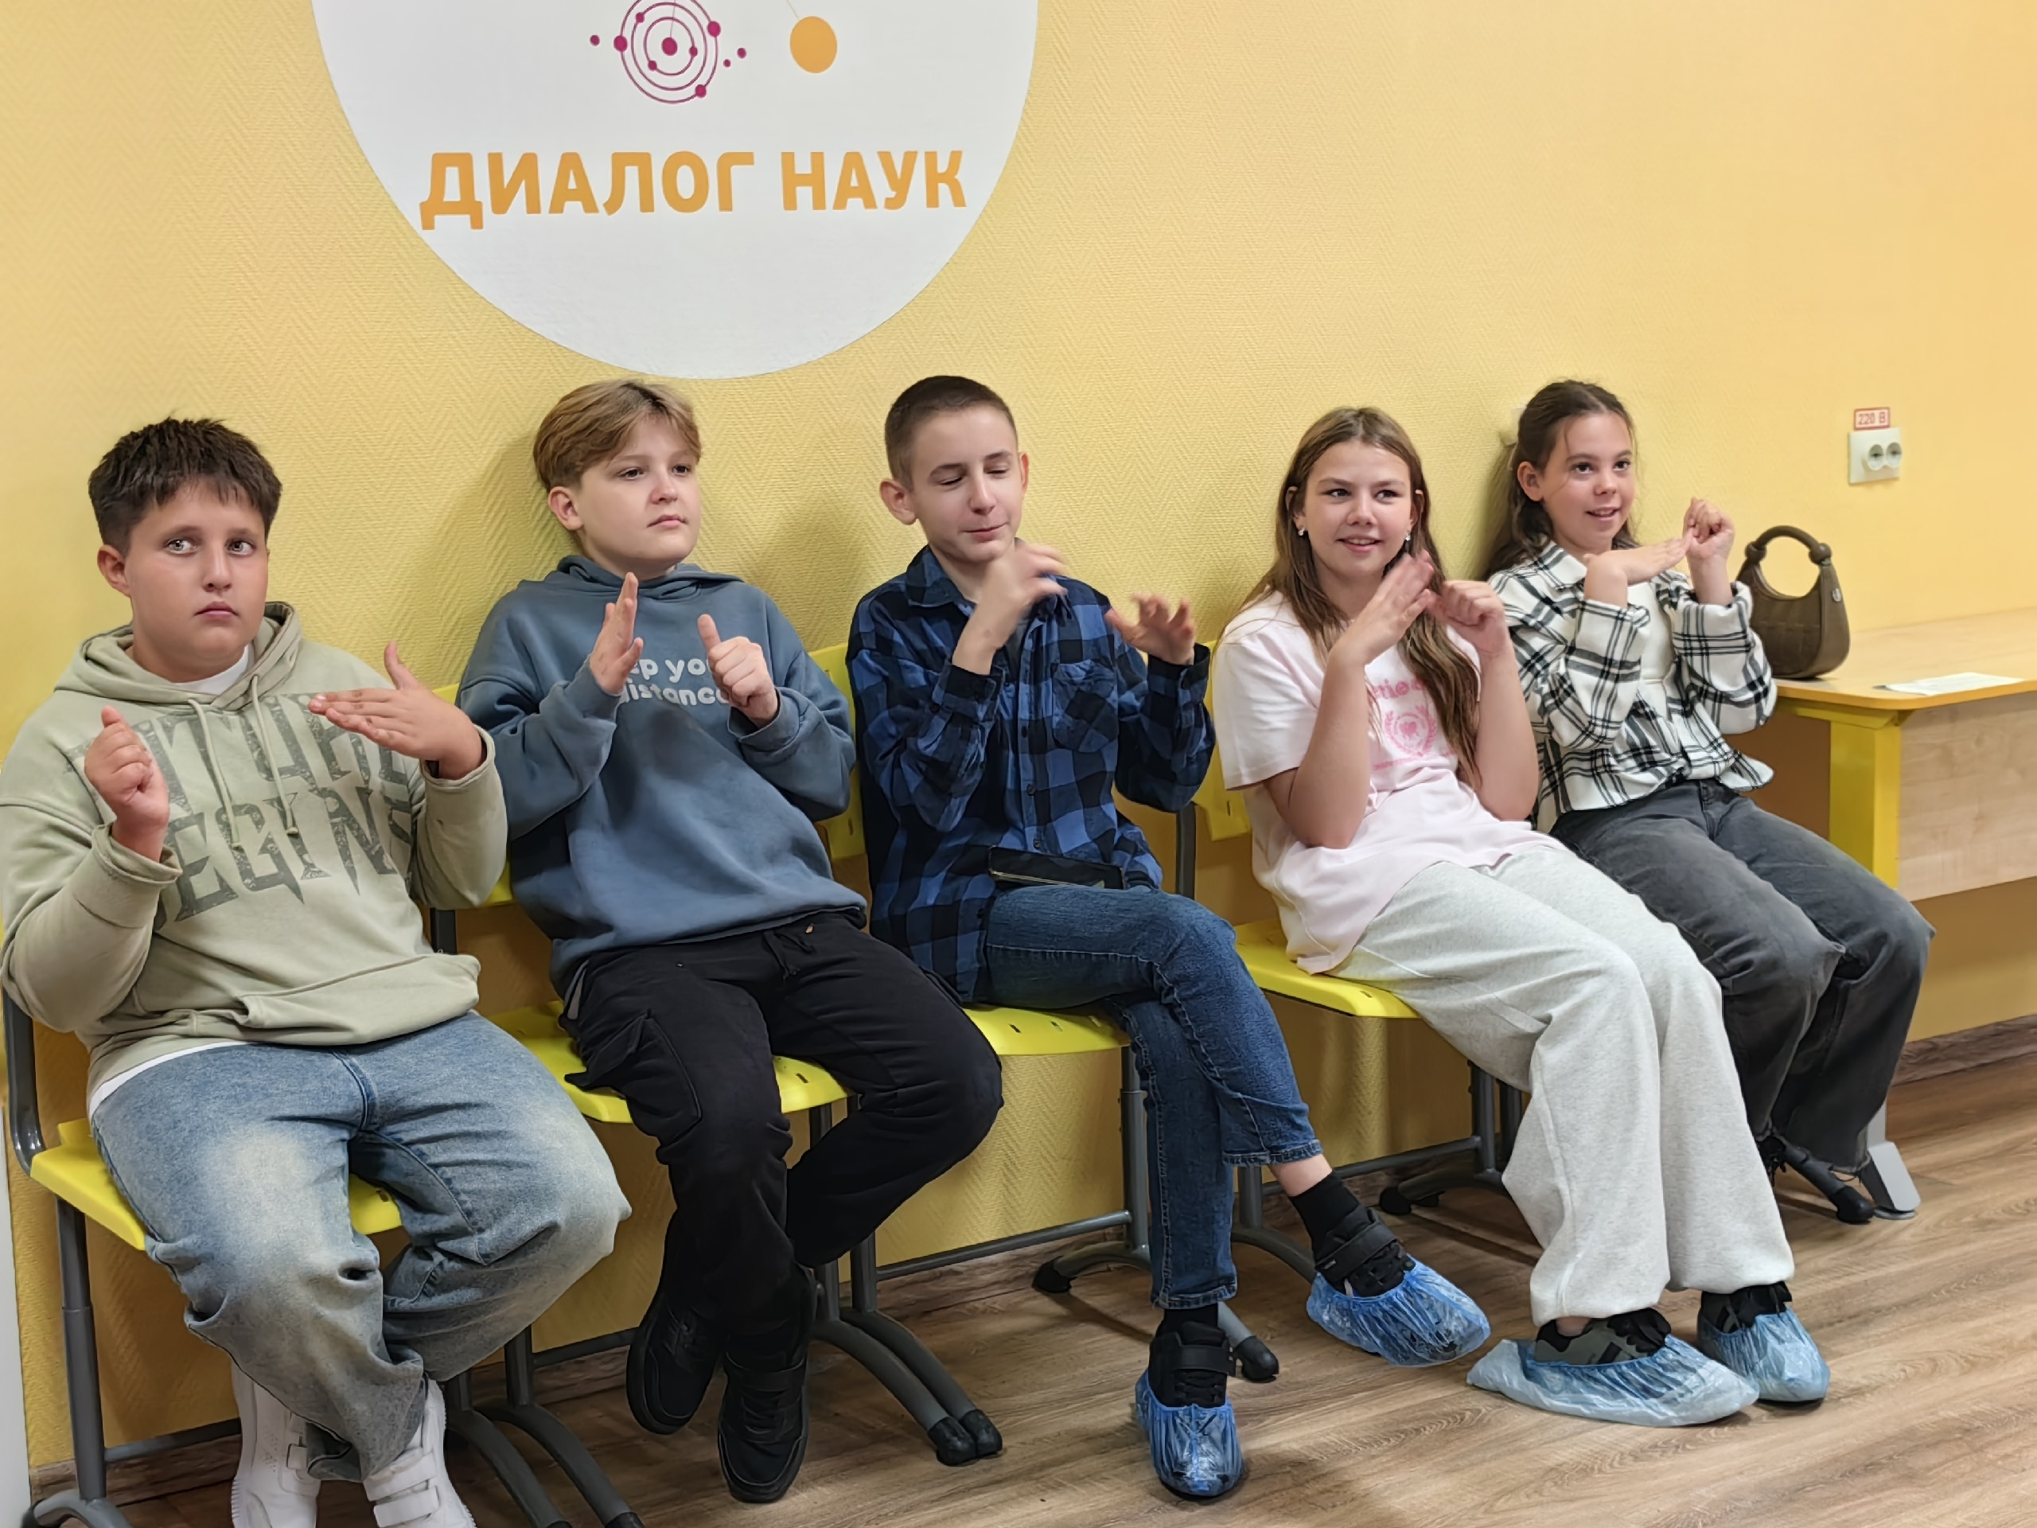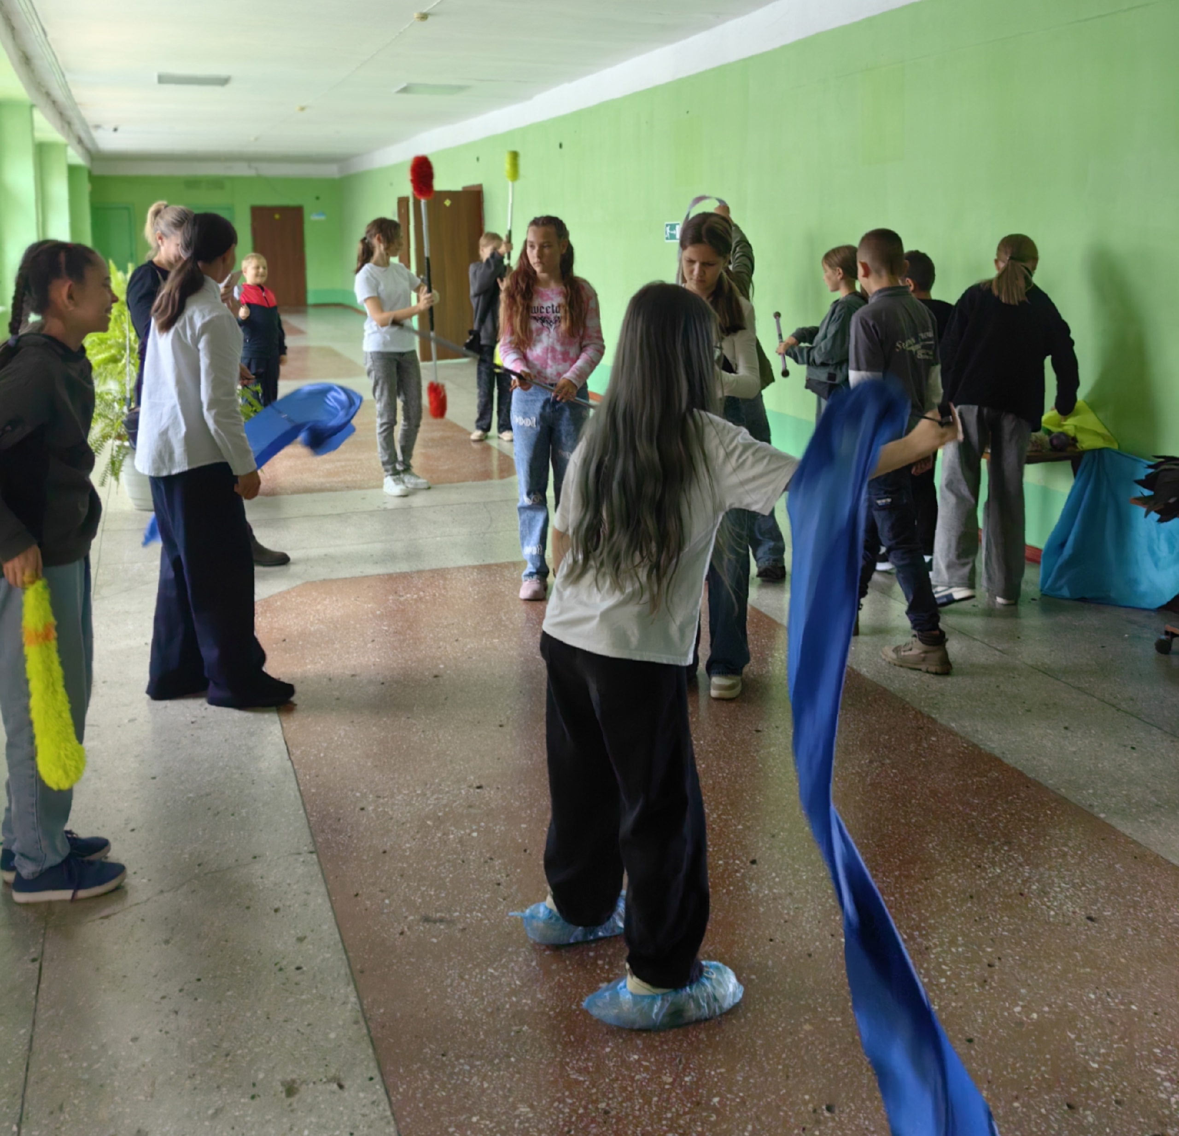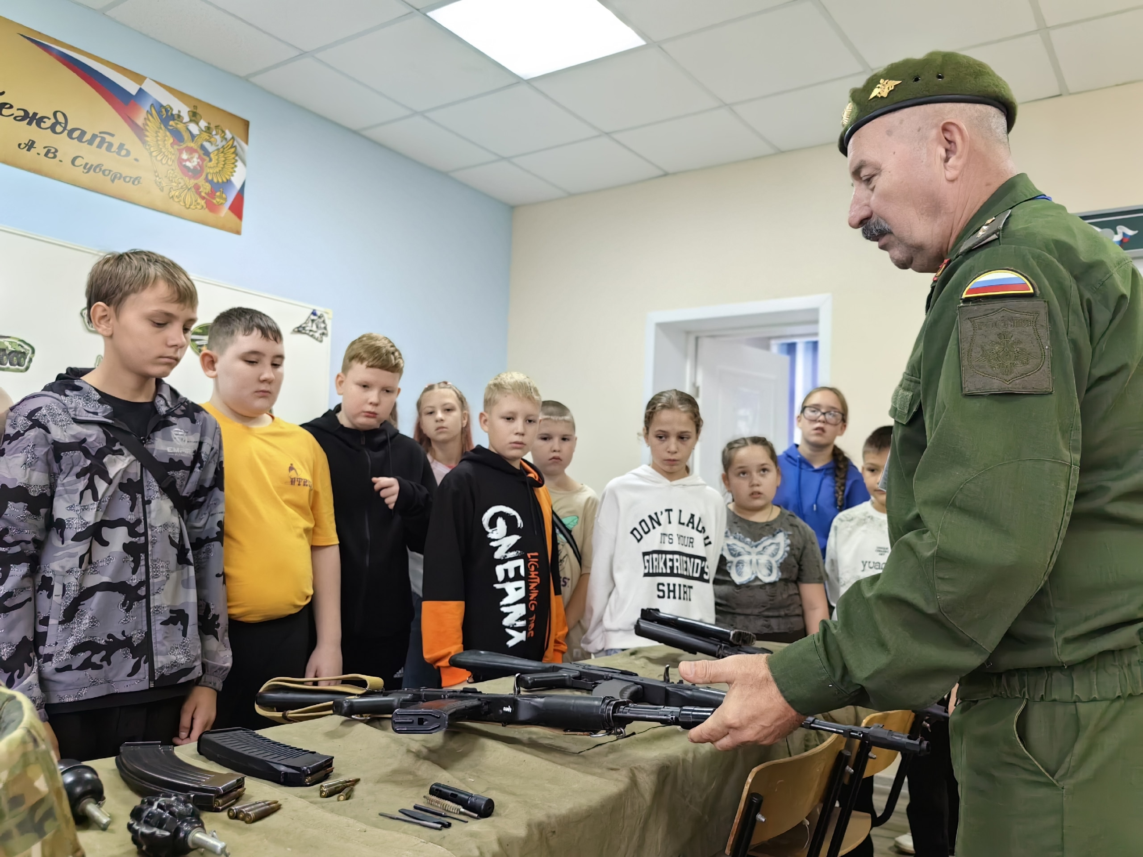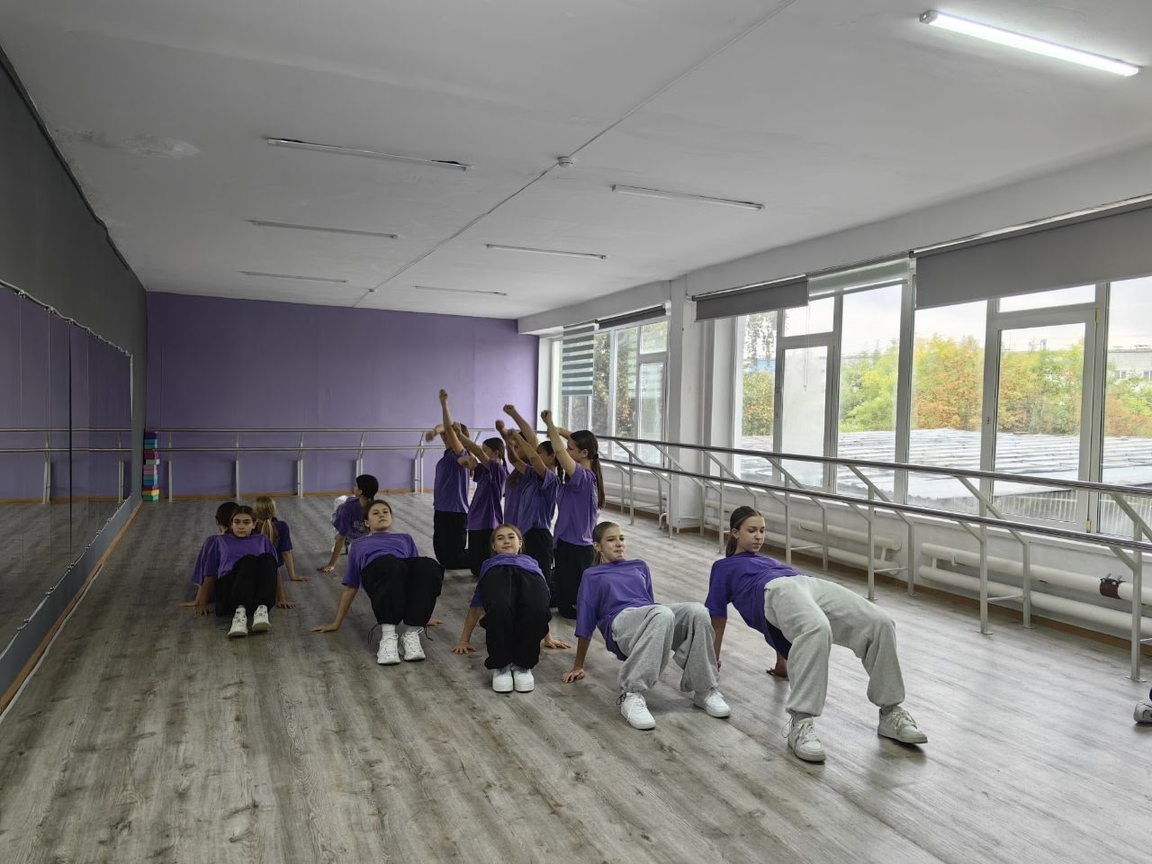

### Областная профильная смена «ЮНАВИА. Беспилотный взлёт»

#### Дата

22 – 26 августа

Завершилась областная профильная смена «ЮНАВИА. Беспилотный взлёт»

С 22 по 26 августа на базе Военно-патриотического центра «Авангард» успешно прошла областная профильная смена «ЮНАВИА. Беспилотный взлёт», участниками которой стали около 100 школьников и юнармейцев Кузбасса.

В течение пяти дней юные авиаторы изучали мир дронов и осваивали начальный уровень пилотирования. Они проявляли себя в киберспортивном турнире и турнире по лазертагу, демонстрируя командный дух.

На этапе "Авиасимулятор" лучший результат показал член нашей команды — Бессонов Святослав. Среди педагогов области первое место завоевал Суховей Михаил Игоревич, педагог дополнительного образования ЦДОД.

Завершением смены стала аттестация участников по трём ключевым дисциплинам: теоретическим основам применения беспилотных летательных аппаратов, практическим полётам и полётам на авиасимуляторе. Прошедшие всё испытания юнармейцы получили удостоверения операторов БПЛА.

Кроме того, участники смены встретились с представителями Кузбасского союза ветеранов СВО и волонтёрами поисково-спасательного отряда LizaAlert.

Организаторами профильной смены выступили Министерство образования Кузбасса, Кузбасский центр «ДОМ ЮНАРМИИ», Региональное отделение Всероссийского детско-юношеского движения «ЮНАРМИЯ» Кемеровской области – Кузбасса.

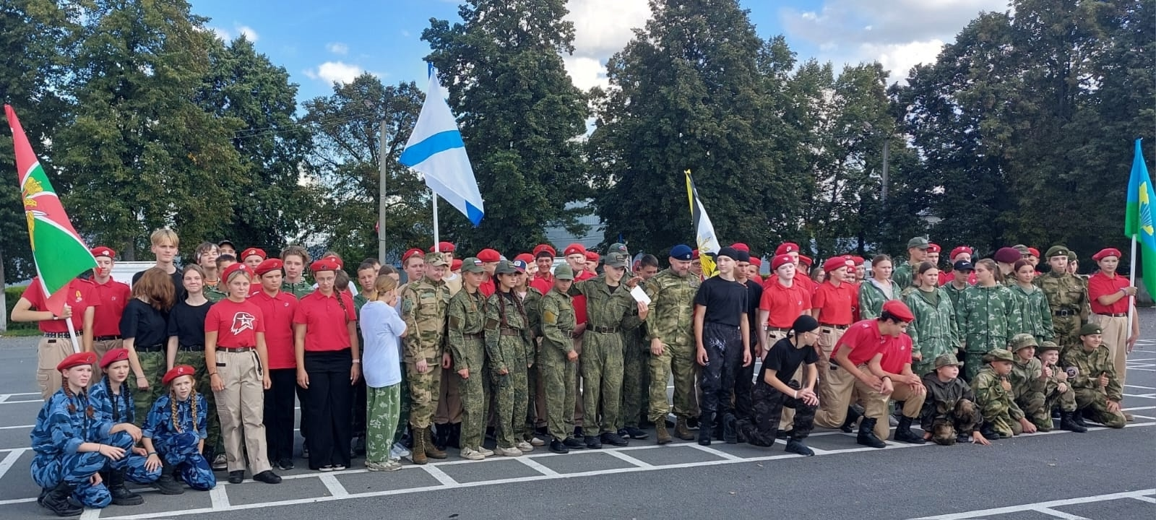

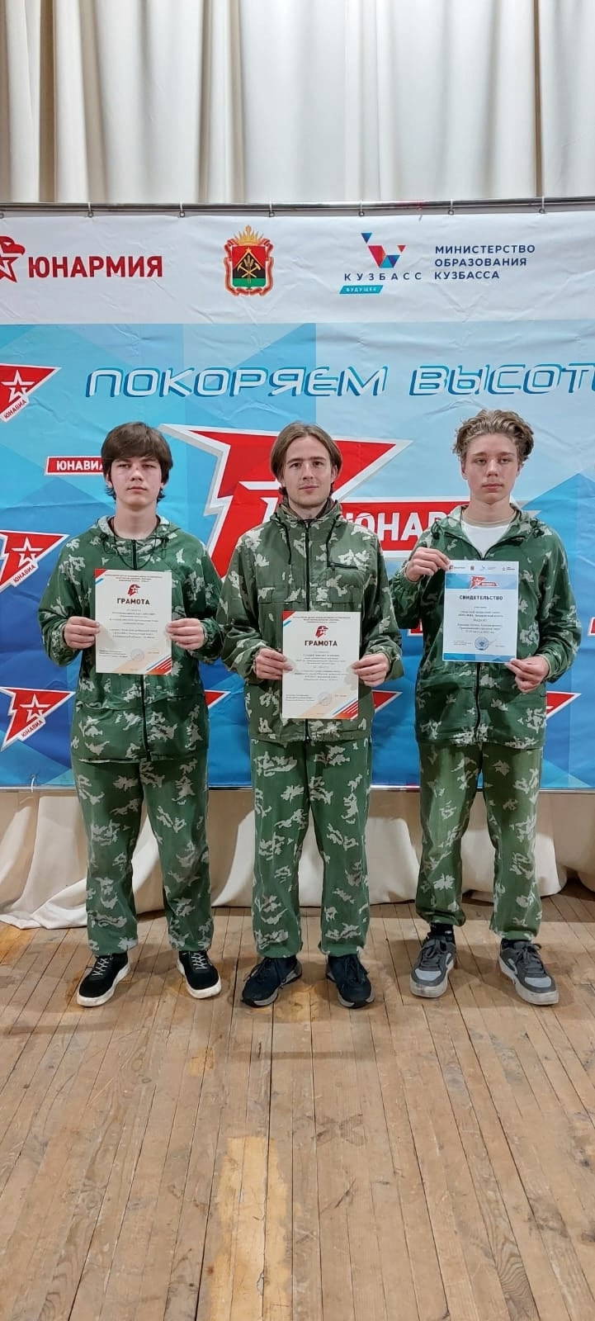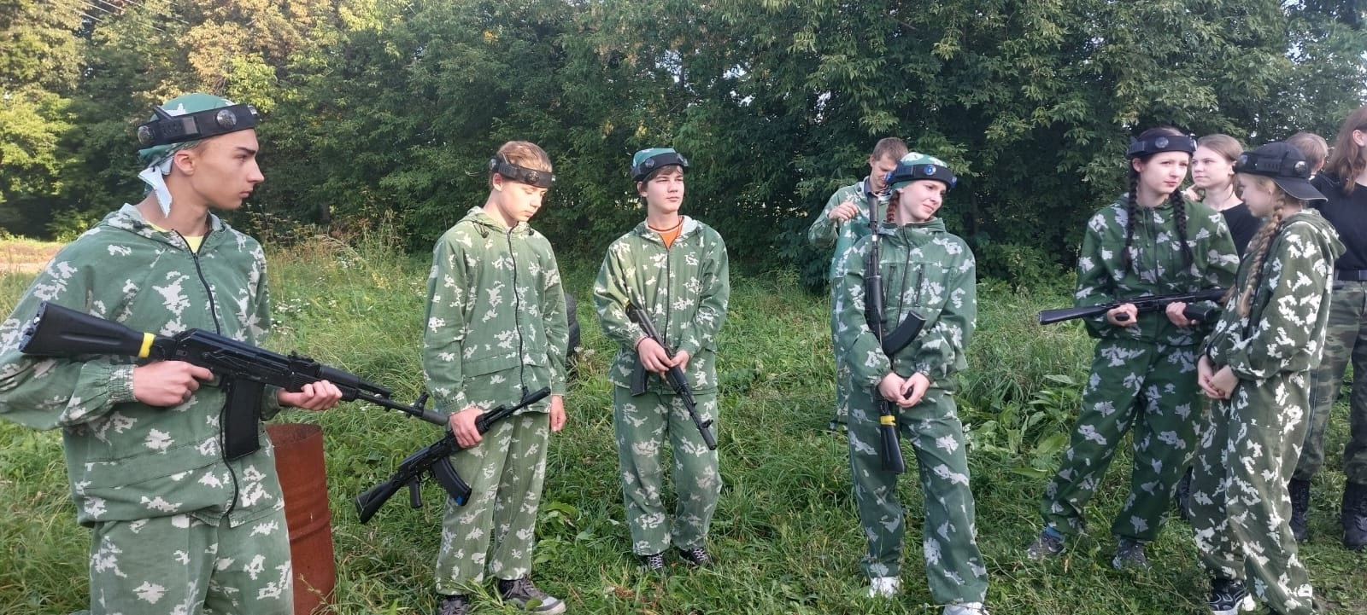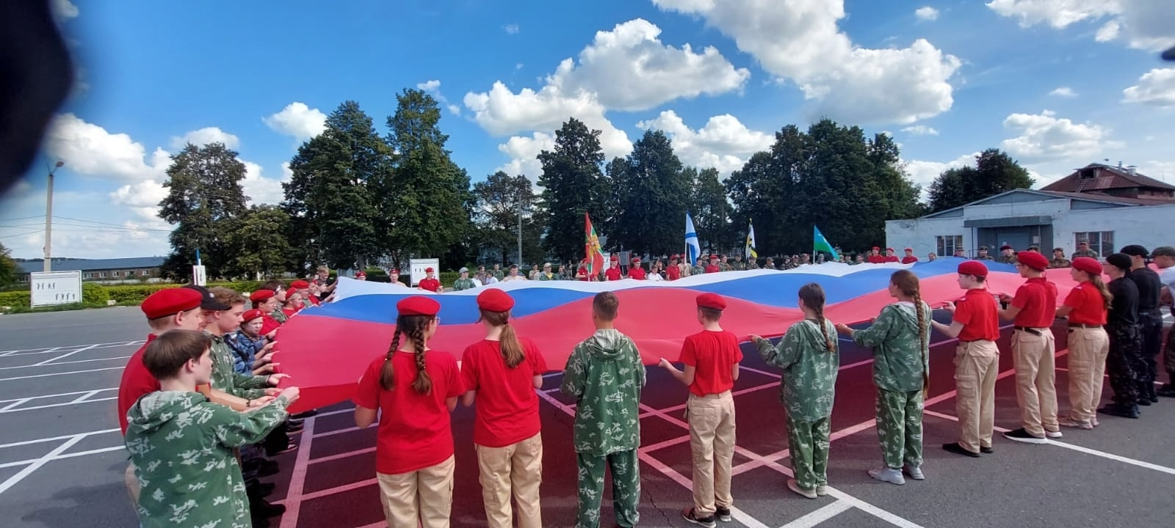

### Всероссийский чемпионат пилотирования дронов «Пилоты Будущего» | Итоги

#### Дата

18 июля

Подведены итоги второго этапа Всероссийского чемпионата пилотирования дронов "Пилоты Будущего", который был проведён в городе Кемерово в июне 2025 г.

В соревнованиях приняли участие талантливые юные пилоты со всех уголков Кемеровской области, включая учащихся нашего Центра дополнительного образования детей.

Учащиеся творческого объединения "Моделирование транспортной техники" Жернов Иван и Калинин Алексей (руководитель Парнев Андрей Петрович) успешно преодолели теоретические испытания, продемонстрировали блестящие навыки управления дронами в сложнейших технических симуляторах и прошли в финал чемпионата, который состоится в солнечном Сочи!

Желаем нашим ребятам удачи!

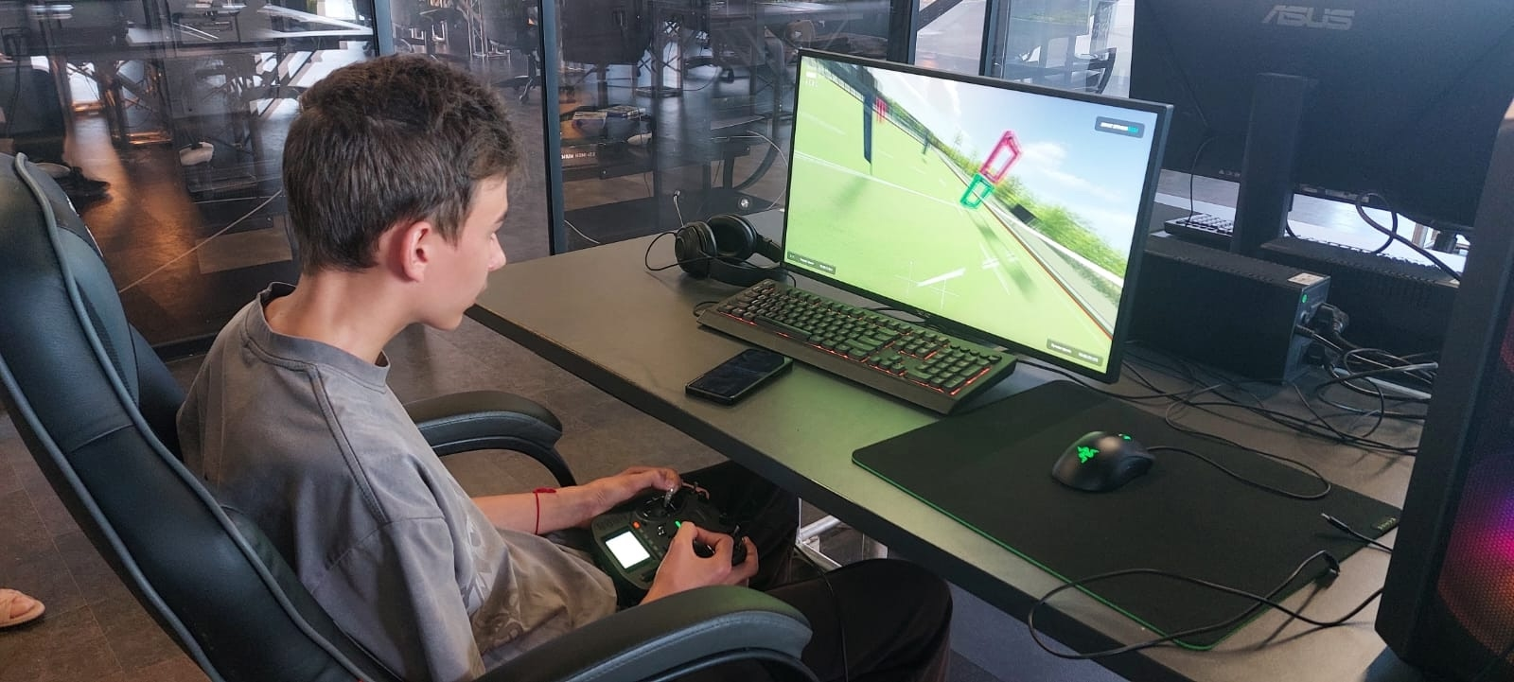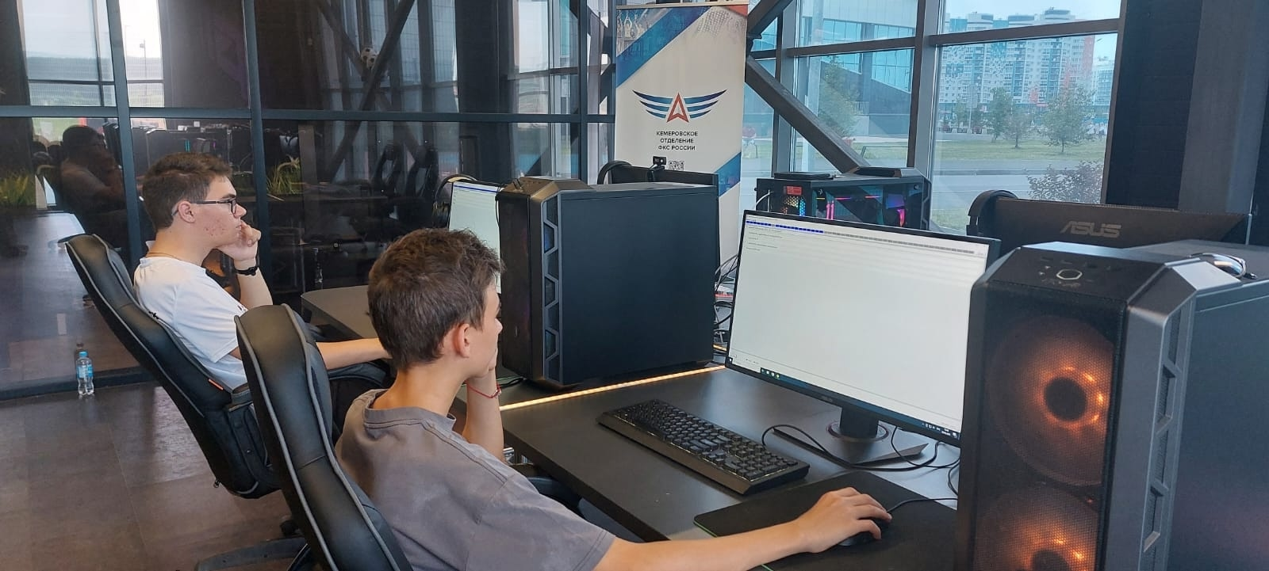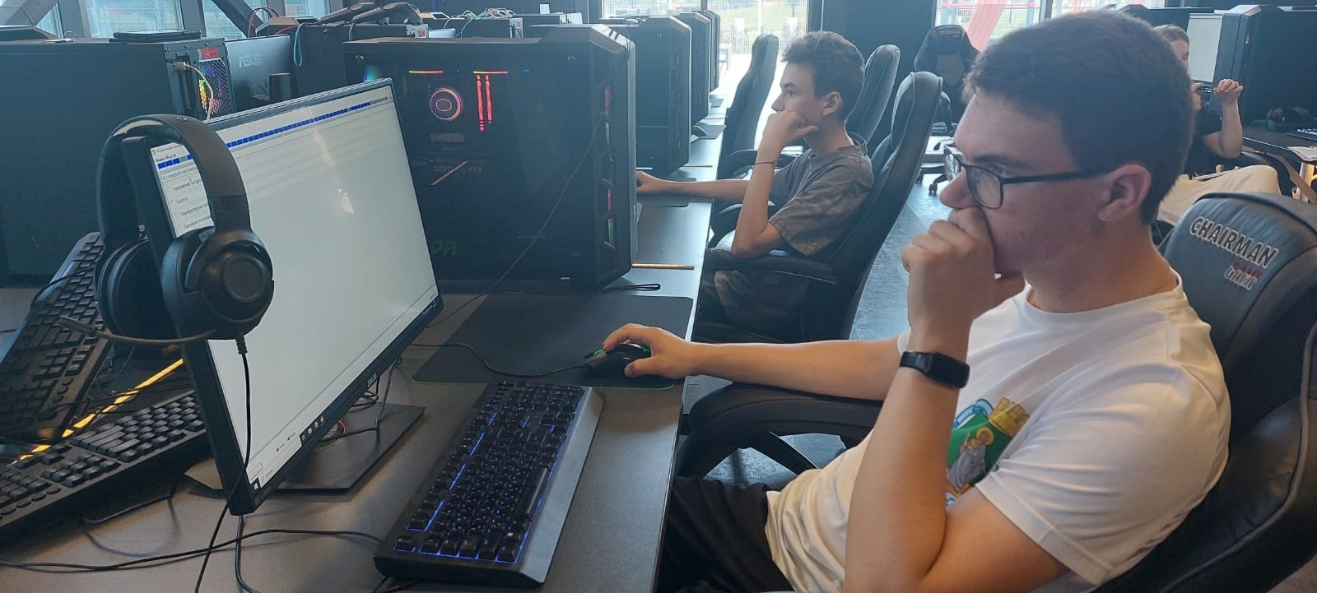

### Чемпионат России по компьютерному спорту 2025

#### Дата

22 июня

Федерация компьютерного спорта России и Сбер, который выступает титульным партнёром соревнований в 2025 году, объявили о проведении Чемпионата России Сбера по индивидуальным видам программ. Он состоится в трёх дисциплинах — Tetris, DCL – The Game, StarCraft II и Tekken 8. 22 июня прошёл Чемпионат в дисциплине DCL -The Games.

Участие в нём приняли 53 спортсмена из различных регионов страны. Кемеровскую область представил учащийся Центра дополнительного образования детей Алексей Калинин. По итогам турнира он занял почетное 15-е место среди 20 сильнейших пилотов России.

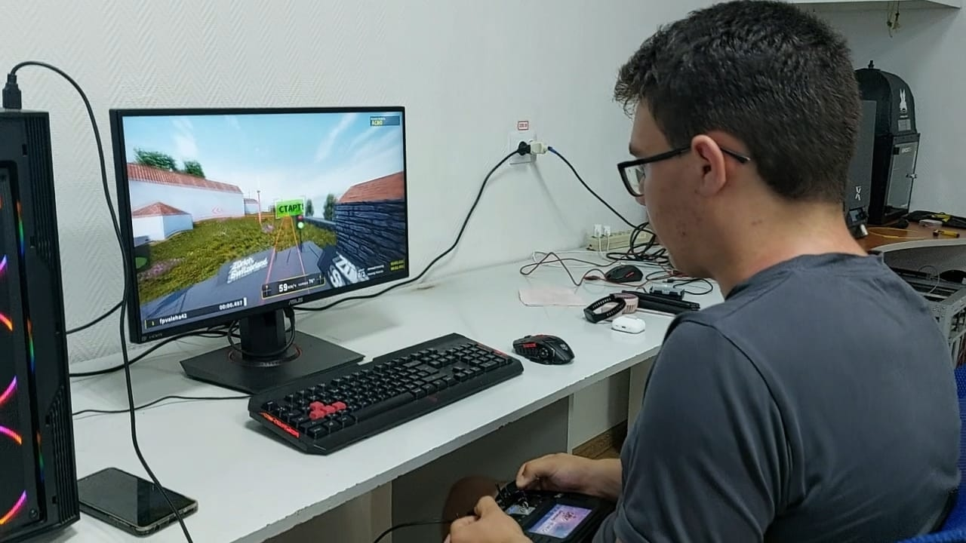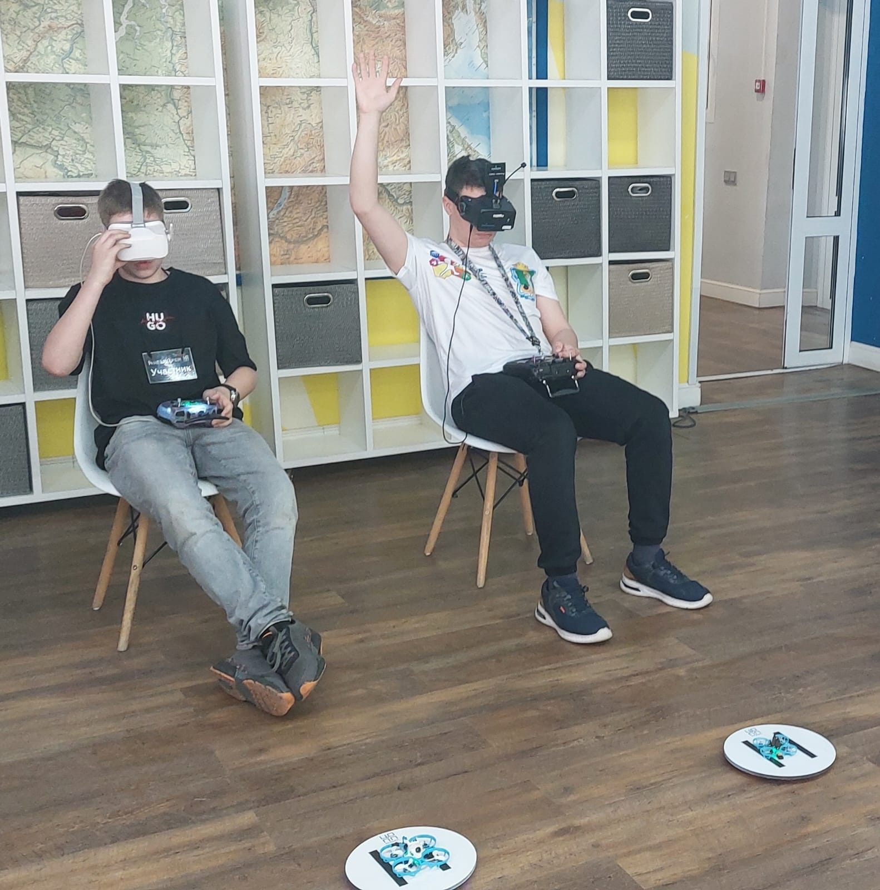

# Об организации

### Адрес

Обручева 65

# Педагогический состав

### Суховей Михаил Игоревич

Сегодня мы представляем вам Суховей Михаила Игоревича!

Его кредо: «Настоящий педагог учится вместе с детьми, делится с ними своими открытиями и радуется успехам учеников».

Михаил Игоревич прекрасно объясняет даже самые трудные вещи, создает уютную обстановку, способствующую развитию творческой мысли. Уроки в кружках «Виртуальный мир» и «ProGame» выделяются необычными методами и инновационными решениями, позволяющими ученикам полностью проявить себя и достигать отличных результатов.

Среди его учеников обладатели грантов, победители и призёры областных и всероссийских конкурсов.

Хотите почувствовать себя частью успешной команды и сделать первые шаги навстречу новым открытиям? Присоединяйтесь к занятиям Михаила Игоревича и откройте свой творческий потенциал вместе с нами!

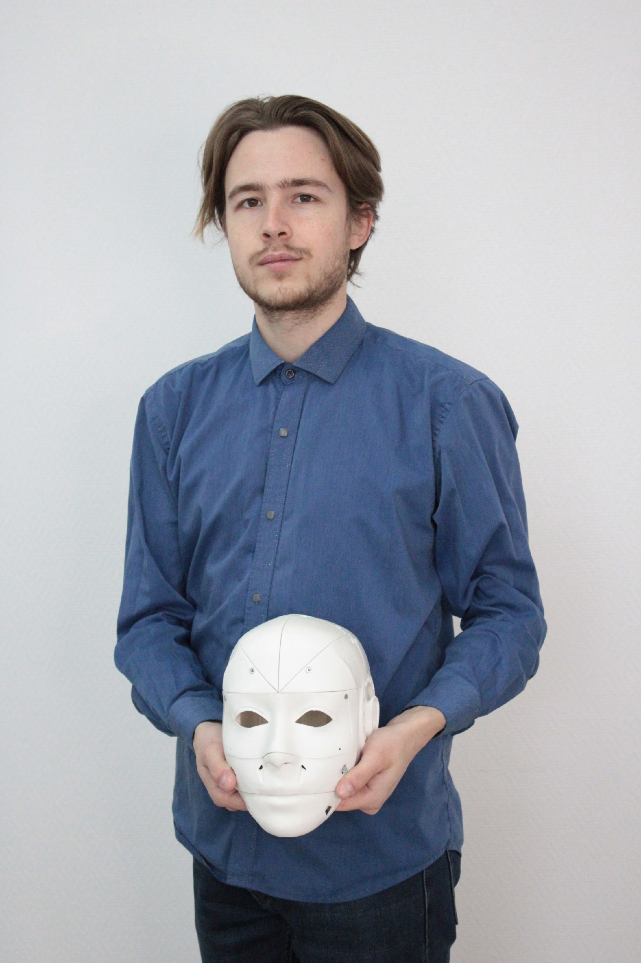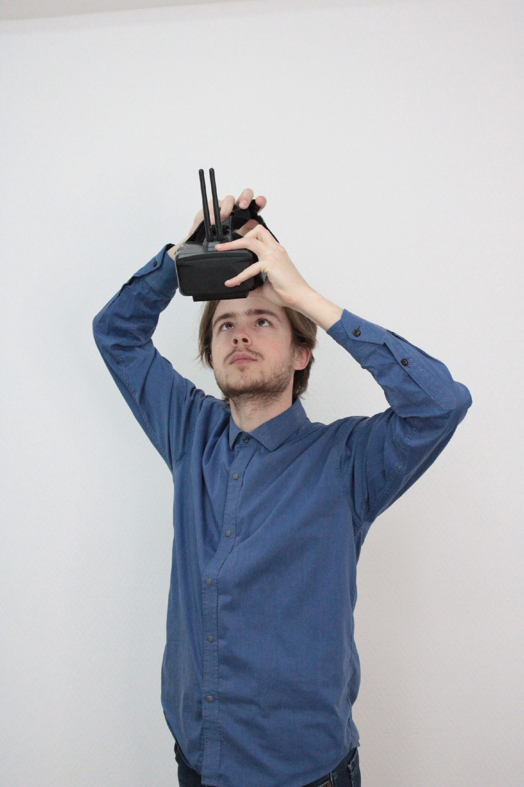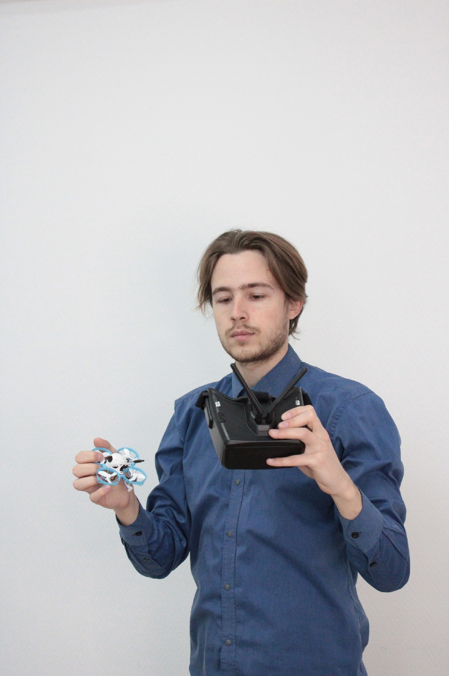

### Парнев Андрей Петрович